基于鲁棒多目标优化的NIPT时点选择与胎儿异常判定模型​
摘要
本文针对NIPT检测时点选择与胎儿异常判定问题，使用斯皮尔曼相关分析、鲁棒贝叶斯岭回归、NSGA-II/III多目标优化、SMOTE过采样与自适应鲁棒概率回归等方法，建立Y染色体浓度预测模型、BMI分组优化模型、多因素综合指标模型和女胎异常判定模型，运用Python编程，得到不同BMI孕妇的最佳NIPT检测时点、个性化分组策略及女胎异常判定方法等结论。本文的特色是融合多目标优化与鲁棒机器学习，同时确保了模型精度与临床可解释性。
针对问题一，概括为建立Y染色体浓度与孕妇孕周、BMI等的关系模型。首先，进行数据预处理，保障结果的准确性，再通过正态性检验评估孕妇的孕周数和BMI等指标是否服从正态分布；其次，采用斯皮尔曼等级相关分析，识别变量间单调关系；最后，引入鲁棒贝叶斯岭回归模型处理异常值与多重共线性，实现参数的自动正则化。最终，模型评估发现，模型$R^{2}=0.0704$，均方根误差RMSE为0.0313，平均绝对误差MAE为0.0259，显著优于传统线性回归和Huber回归。
针对问题二，概括为基于BMI对男胎孕妇分组并优化NIPT时点。首先，为样本分配二进制指示变量，以保证每个样本只能被分配到一个BMI组别中，再设计多目标函数，用来同时优化风险、时间方差，以及组间不平衡这三个不同的目标；其次，基于上述多目标函数的建立，采用鲁棒NSGA-II规划模型进行求解，同时结合蒙特卡洛采样、期望值鲁棒优化等方法，从而为减小偶然性、不确定性等因素的影响；最后，检测误差对结果的影响，以评估模型的合理性，以及结果的准确性。最终得出分组结果具体分为4组，4个BMI组的区间分别为[20.7,30.3]、[30.3,32.1]、[32.1,33.8]、[33.8,46.9]，其最佳检测时点分别为27、27.9、25.9、26.8周。
针对问题三，概括为综合考虑身高、体重、年龄等因素优化分组与时点。首先，与问题二相似，为保证每个样本只能被分配到一个BMI组别中，为样本分配二进制指示变量，再设计多目标函数，用来同时优化风险、时间方差，以及组间不平衡这三个不同的目标；其次，基于上述多目标函数的建立，采用多因素鲁棒NSGA-III规划模型进行求解；最后，检测误差对结果的影响，用来评估结果的准确性和模型的合理性。最终得出分组结果具体分为3组，3个BMI组的区间分别为[20.7, 31.5]、[31.5, 35.4]、[35.4, 46.9]，其最佳检测时点分别为26.98、25.76、26.18周。
针对问题四，概括为构建女胎染色体异常判定方法为了。首先，基于染色体Z值分布密度特征和异常阈值分析，建立了具有自适应正则化和动态加权机制的自适应范数鲁棒概率回归模型；其次，针对T13、T18、T21异常样本数量不平衡问题，采用SMOTE过采样技术将样本扩增至均衡数量，并结合样本加权方案增强模型对少数类的识别能力；最后，基于各染色体GC含量分布特征设计特征转换公式，并利用交叉验证稳定性分析结果，确保模型鲁棒性。
最后，本文采用Sobol全局灵敏度分析对问题二进行了灵敏度分析，并对模型的优点和缺点进行了评价，还对模型进行了推广。

关键词：鲁棒贝叶斯岭回归模型；鲁棒NSGA-II规划模型；多因素鲁棒NSGA-III规划模型；适应范数鲁棒概率回归模型；Sobol全局灵敏度分析

问题重述

1.1问题的背景
NIPT（无创产前检测）是预防胎儿出生缺陷的重要技术，其根据母血中的胎儿游离DNA片段，可以筛查21、18、13号染色体非整倍体及性染色体异常。其检测的准确性取决于胎儿DNA的浓度，男胎Y染色体≥4%、女胎X染色体没有异常时，可以判定检测结果基本准确，但是胎儿DNA的浓度受到孕周、孕妇BMI、年龄等多因素的影响，过早或过晚采血均会缩小治疗窗口、增加引产风险。因此，建立浓度、孕周、BMI等关键变量的定量模型，优化最佳检测时点，是提升NIPT的准确性、降低出生缺陷的重要突破口^{[1]}。

1.2研究的意义
基于对NIPT中胎儿染色体浓度与孕妇孕周、BMI等因素关系的研究，采用合适的数学模型，优化分组和最佳NIPT时点，可以提高NIPT的准确性，从而帮助医生精准判断胎儿染色体异常的风险，降低假阳性与假阴性结果出现的概率，避免不必要的后续有创检查，减轻孕妇心理负担。因此，对产前诊断中选择合适的检测时点与异常判定方法的研究具有重要的现实意义^{[2]}。

1.3问题的提出
基于上述背景，要建立数学模型解决如下问题：
该题描述了产前诊断中面临的选择NIPT的时点和胎儿异常值判定的问题。NIPT 的准确性和胎儿性染色体浓度相关，同时胎儿性染色体浓度又与孕妇孕周、BMI 等因素紧密相关。为提升检测准确性，题目要求根据 BMI 合理分组确定最佳时点，并考虑身高、体重、年龄等因素及检测误差，再进一步研究女胎异常的判定方法，以为临床提供更科学的筛查策略，降低潜在风险。
问题一：建立关系模型
通过研究胎儿 Y 染色体浓度与BMI、孕妇孕周等指标的关联，建立量化关系模型，并验证模型的显著性。
问题二：分组并确定每组的最佳NIPT时点
男胎孕妇的 BMI 决定胎儿 Y 染色体浓度首次达标的孕周早晚。可以按 BMI 分层，分为区间并匹配最优 NIPT 采血周数，最小化风险，并量化检测误差带来的影响
问题三：优化分组和最佳NIPT时点
除了BMI 外，身高、体重与孕母年龄也可以决定男胎 Y 染色体达标的孕周。需要将上述变量、测量不确定性及达标率综合考虑，重新分配 BMI 区间并得到各组最优 NIPT 时点，从而降低危险，同时评价检测误差对结果的扰动。
问题四：研究女胎异常判定方法
考虑到母体与女性胎儿均无 Y 染色体，需要创建女胎异常筛查方案：综合考虑 13、18、21 号染色体非整倍体信息，并考虑 X 染色体 Z 值、GC 占比、读段计数及其比值、孕妇 BMI 等多个因素，形成最终判定方案。

问题的分析

2.1问题的总体分析
本文主要是对产前诊断中NIPT的时点选择与胎儿异常值的判定进行研究。对于问题一，概括为建立关系模型，使用采用斯皮尔曼等级相关分析和鲁棒贝叶斯岭回归模型；对于问题二，概括为分组并确定每组的最佳NIPT时点，使用多目标函数设计、鲁棒NSGA-II规划模型；对于问题三，概括为优化分组和最佳NIPT时点，使用多因素鲁棒NSGA-III规划模型；对于问题四，概括为研究女胎异常判定方法，使用自适应范数鲁棒概率回归模型。

2.2问题的具体分析

2.2.1对问题一的分析
为了解决问题一，采用斯皮尔曼等级相关分析和鲁棒贝叶斯岭回归模型。首先，进行数据预处理，保障结果的准确性，再通过正态性检验评估孕妇的孕周数和BMI等指标是否服从正态分布；然后，采用斯皮尔曼等级相关分析，识别变量间单调关系；最后，引入鲁棒贝叶斯岭回归模型处理异常值与多重共线性，实现参数的自动正则化。解题的具体流程如图1所示。
图 1 问题一流程图

2.2.2对问题二的分析
为了解决问题二，采用多目标函数设计、鲁棒NSGA-II规划模型，同时了结合蒙特卡洛采样、期望值鲁棒优化等方法。首先，为样本分配二进制指示变量，以保证一个样本只能进入到一个BMI组别中，再设计多目标函数，用来同时降低风险、时间方差，以及组间不平衡分配样本这三个不同的目标；然后，基于上述多目标函数的建立，采用鲁棒NSGA-II规划模型进行求解，同时结合蒙特卡洛采样、期望值鲁棒优化等方法，从而为减小偶然性、不确定性等因素的影响；最后，检测误差对结果的影响。解题的具体流程如图2所示。
图 2 问题二流程图

2.2.3对问题三的分析
为了解决问题三，需要基于问题二进行改进，创新性的使用多因素鲁棒NSGA-III规划模型。首先，和问题二相似，为保证一个样本只能进入到到一个BMI组别中，为样本分配二进制指示变量，再设计多目标函数，用来同时降低风险、时间方差，以及组间样本分配不平衡这三个不同的目标；然后，基于上述多目标函数的建立，采用多因素鲁棒NSGA-III规划模型进行求解；最后，检测误差对结果的影响。解题的具体流程如图3所示。

图 3 问题三流程图

2.2.4对问题四的分析
为了解决问题四，采用自适应范数鲁棒概率回归模型，并使用SMOTE过采样技术。首先，基于染色体Z值分布密度特征和异常阈值分析，建立了具有自适应正则化和动态加权机制的概率回归模型；然后，对于T13、T18、T21异常样本数量不平衡问题，采用SMOTE过采样技术将样本扩增至均衡数量，并结合样本加权方案增强模型对少数类的识别能力；最后，基于各染色体GC含量分布特征设计特征转换公式，并利用交叉验证稳定性分析结果。解题的具体流程如图4所示。
图 4 问题四流程图

模型假设
1. 假设所有孕妇的NIPT检测数据均为真实、有效，且检测过程中无操作失误或样本污染。
2. 假设孕妇BMI、孕周、年龄等生理指标在检测期间保持稳定，短期内无剧烈波动。
3. 假设女胎染色体异常判定仅依赖于13、18、21号染色体非整倍体结果及其Z值、GC含量等提供的指标，不考虑其他罕见异常。
4. 假设所有孕妇均接受相同标准的测序流程与数据预处理，测序质量具有可比性。
5. 假设未达标的孕妇可在后续孕周内通过再次检测实现达标，且不影响模型优化目标。

符号说明
序号 | 符号 | 含义
1 | $$N$$ | 样本量
2 | $$Y$$ | Y染色体浓度
3 | $$X$$ | 影响因素矩阵
4 | $$t$$ | 时间变量
5 | $$k$$ | 分组数量
6 | $$S$$ | 蒙特卡洛采样场景数

模型建立与求解

5.1问题一模型的建立与求解

5.1.1问题一的分析
对于问题一，采用斯皮尔曼等级相关分析和鲁棒贝叶斯岭回归模型。首先，进行数据预处理，以保障结果的准确性，再通过正态性检验评估孕妇的孕周数和BMI等指标是否服从或近似服从正态分布，用来选择合适的回归模型；其次，根据斯皮尔曼等级相关分析，得出孕妇的BMI和孕周数等指标与Y染色体浓度的关系；最后，引入鲁棒贝叶斯岭回归模型，通过鲁棒机制处理异常值，并实现参数的自动正则化，同时对模型的性能进行评估。

5.1.2模型的准备
（1）数据预处理
在建立模型之前，本题对始NIPT检测数据进行预处理，删除了​​关键变量存在缺失值的样本，从而保障相关性分析的准确性与可靠性。
（2）正态性检验
正态性检验可以用来验证数据是否服从或近似服从正态分布。有很多经典的统计模型建立在“数据正态性”的假设之上。所以，如果数据严重偏离正态分布，会降低使用这些方法的结论可靠性。因此，对关键变量进行正态性检验是进行深入建模前至关重要的步骤，本题采用以下两种正态性检验方法：
1）Shapiro-Wilk检验
Shapiro-Wilk (S-W)检验非常适用于​​样本量较小（通常 n < 5000）的数据集，是一种非常高效的正态性检验方法。其基本思想是：如果数据完全服从正态分布，则数据的排序观测值与其来自正态分布的理论期望值之间应该存在良好的线性相关关系。
2）D'Agostino检验
D'Agostino检验是一种是一种基于​​偏度和​​峰度的综合性检验，用于检验数据是否符合正态分布。其核心思想是：综合利用数据的偏度和峰度来判断数据是否服从正态分布。
（3）斯皮尔曼等级相关分析
斯皮尔曼等级相关分析可以用于衡量两个变量之间的​​单调关系强度​​，不受到线性与否的影响，是一种非参数统计方法。非常适用于处理医学数据中常见的偏态分布变量。斯皮尔曼相关基于变量的​​秩次，而不是原始值进行计算，其核心思想是：如果两个变量存在单调关系，则它们的秩次应高度一致。
相关系数$ρ$的计算公式为：
$$ρ=1-\frac{6∑d_{i}^{2}}{n(n^{2}-1)}$$ | (1)
其中，$d_{i}$是每对观测值的秩次差，$n$为样本量，$ρ$的取值范围是$\left[\begin{aligned}-1,1\end{aligned}\right]$，若$ρ=1$，则两个变量是完全单调递增关系，若$ρ=-1$，则两个变量是完全单调递减关系，若$ρ=0$，则两个变量无单调关系。
（4）鲁棒贝叶斯岭回归
鲁棒贝叶斯岭回归是一种结合了贝叶斯岭回归的正则化特性与鲁棒性方法的统计模型，非常适合用来处理数据中的多重共线性等回归、异常值等问题^{[4]}。该模型通过把“鲁棒化设计”嵌进传统贝叶斯岭回归框架，达到了参数不确定性量化和自动正则化的母的，进而减小了异常值影响。模型似然函数采用加权正态分布形式：
$$p(Y∣X,β,α,w)=\prod_{i=1}^{n}{ }N\left(y_{i}∣x_{i}^{T}β,(αw_{i})^{-1}\right)$$ | (2)
其中，$Y$为Y染色体浓度，$X$为影响因素，如孕周数和 BMI 等指标，$β$为回归系数，为精度参数，$α$为精度参数，$w_{i}$为鲁棒权重。通过标准化残差方法，计算鲁棒的权重，其使用Tukey双权重函数或Huber权重函数，具体公式如下：
$$w_{i}=\left\{\begin{aligned}&1, &&if|r_{i}|≤c \\ &\frac{c}{|r_{i}|}, &&if|r_{i}|>c &&\end{aligned}\right.$$ | (3)
其中，$c$为鲁棒性阈值，$r_{i}$为标准化残差。
回归系数的先验分布为层次正态分布，以实现自动正则化，具体公式如下：
$$p(β|λ)=\prod_{j=1}^{k}{ }N(β_{j}|0,λ_{j}^{-1})$$ | (4)
其中，$λ_{j}$为第$j$个参数的精度参数。
为了实现参数自动选择，Gamma分布具体公式如下：
$$p(λ_{j})=Gamma(λ_{j}∣a_{j},b_{j}),p(α)=Gamma(α∣a_{0},b_{0})$$
其中，$a_{j},b_{j},a_{0},b_{0}$为超先验参数，$a_{j}=b_{j}={10}^{-6}$时，表示弱信息先验。实现了超先验函数自适应调整，正则化强度达到了最佳效果。
后验分布近似为变分分布乘积：
$$q(β,α,λ)=q(β)q(α)q(λ)$$
优化目标是最大化证据下界：
$$ELBO=E_{q}[ln⁡p(Y,β,α,λ)]-E_{q}[ln⁡q(β,α,λ)]$$
新观测点$x_{new}$的预测分布为：
$$p(y_{new}∣x_{new},D)=∫N(y_{new}∣x_{new}^{T}β,α^{-1})q(β,α)dβdα$$
其中，$D$表示训练数据集。

5.1.3模型的建立与求解
首先，通过Shapiro-Wilk检验与D'Agostino检验对关键变量进行正态性验证，从而确定数据的分布特征，具体结果如表1所示。
表 1 正态性检验结果
变量名 | Shapiro_p值 | DAgostino_p值 | 分布类型
Y染色体浓度 | 9.50×10⁻¹² | 1.67×10⁻⁰⁸ | 非正态
检测孕周 | 1.60×10⁻²³ | 4.41×10⁻³² | 非正态
孕妇BMI | 5.87×10⁻¹⁵ | 4.79×10⁻¹³ | 非正态
年龄 | 8.25×10⁻¹¹ | 5.60×10⁻³ | 非正态
身高 | 1.07×10⁻⁰⁶ | 1.05×10⁻¹ | 正态
体重 | 1.14×10⁻¹² | 2.95×10⁻⁰⁹ | 非正态
从结果可以看出，Y染色体浓度、检测孕周、孕妇BMI及年龄等核心变量均显著偏离正态分布。正态性检验结果图如图5所示，图中标记显的著性水平为$p=0.05$，通过本图可知，差不多全部变量的检验统计量都显著超过了阈值，其中BMI和检测孕周的非正态性最显著。
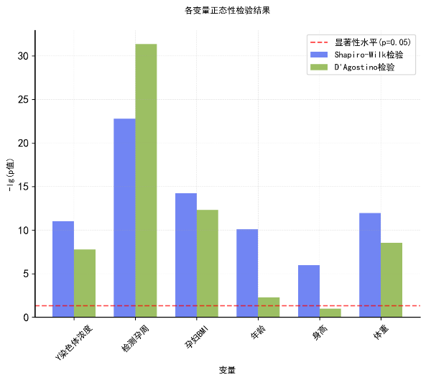
图 5 正态性检验结果图
其次，因为数据非正态分布，所以本题使用不依赖正态假设，并可以有效捕捉非线性趋势的斯皮尔曼等级相关分析。
先计算秩次差​​，对每个样本i计算：
$$d_{i}=rank⁡(X_{i})-rank⁡(Y_{i})$$
其中，$X_{i}$是自变量，如孕周数和 BMI 等指标，$Y_{i}$是因变量，即Y染色体浓度。
然后计算秩次差平方和：
$$∑d_{i}^{2}=\sum_{i=1}^{1082}{ }(rank(X_{i})-rank(Y_{i}))^{2}$$
代入公式相关系数$ρ$的计算公式：
$$ρ=1-\frac{6∑d_{i}^{2}}{n(n^{2}-1)}$$
其中，$d_{i}$是第$i$个样本的成对变量秩次差，$n$为样本量，具体结果如表2所示。
表 2 斯皮尔曼相关性分析结果
变量对 | 等级相关系数 | p值 | 95%置信区间 | 相关强度
Y染色体浓度-检测孕周 | 0.0845 | 5.4153×10⁻³ | [0.025, 0.143] | 正无相关
Y染色体浓度-BMI | -0.155 | 3.0082×10⁻⁷ | [-0.213, -0.096] | 负弱相关
Y染色体浓度-年龄 | -0.1171 | 1.1318×10⁻⁴ | [-0.175, -0.058] | 负弱相关
Y染色体浓度-身高 | -0.1012 | 8.6150×10⁻⁴ | [-0.160, -0.042] | 负弱相关
Y染色体浓度-体重 | -0.1669 | 3.3438×10⁻⁸ | [-0.224, -0.108] | 负弱相关
Y染色体浓度-检测抽血次数 | 0.323 | 1.0812×10⁻²⁷ | [0.269, 0.375] | 正中等相关
从分析结果可以看出，Y染色体浓度与检测孕周存在​​几乎无关联的正相关​​。Y染色体浓度与孕妇BMI、年龄、身高、体重均存在​​显著的负弱相关​​，也就是说当这些因素数值增加时，Y染色体浓度会有微弱降低趋势。
相关性热力图如图6所示，从图中可以明显发现，Y染色体浓度与孕周呈最强正相关​，Y染色体浓度与孕妇BMI、体重呈负相关。
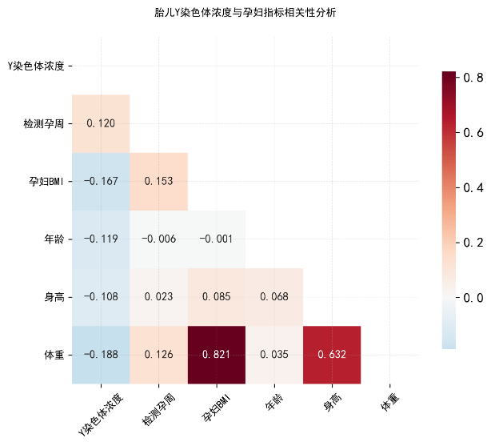
图 6 相关性热力图
经上述分析，Y染色体浓度数据存在多重共线性、异常，以及不确定性参数，因此，本题采用能够自动处理变量之间复杂性的鲁棒贝叶斯岭回归模型。首先，进行参数初始化，设置超参数$a_{j}=b_{j}={10}^{-6},a_{0}=b_{0}={10}^{-6}$，即弱信息先验；再初始变分分布：
$$q^{(0)}(β)=N(β∣μ_{β}^{(0)},Σ_{β}^{(0)})$$
其中$μ_{β}^{(0)}$为普通最小二乘估计，$Σ_{β}^{(0)}$为单位矩阵。
然后，进行迭代优化，变分贝叶斯循环，固定$q(α)$ 和$q(λ)$，，通过最大化ELBO求解：
$$q(β)∝exp⁡\left\{E_{q(α)q(λ)}[ln⁡p(Y∣X,β,α,w)+ln⁡p(β∣λ)]\right\}$$
其中，$q(β)$ 为多元正态分布，均值和协方差通过线性系统求解。
固定$q\left(β\right)，$更新精度参数：
$$q\left(α\right)∝Gamma\left(α∣a_{0}+\frac{n}{2},b_{0}+\frac{1}{2}\sum_{i=1}^{n}{ }w_{i}(y_{i}-x_{i}^{T}μ_{β})^{2}\right)$$  $$q(λ_{j})∝Gamma\left(λ_{j}∣a_{j}+\frac{1}{2},b_{j}+\frac{1}{2}μ_{β,j}^{2}\right)$$ | (5)
其中，$μ_{β}$为$q(β)$ 的均值。
最后，基于当前残差$r_{i}=y_{i}-x_{i}^{T}μ_{β}$和阈值$c=1.345$，更新鲁棒权重$w_{i}$，以降低异常值权重，当$|{ELBO}^{(t)}-{ELBO}^{(t-1)}|/|{ELBO}^{(t-1)}|<{10}^{-6}$时，停止迭代。
模型评估发现，模型$R^{2}=0.0704$，，均方根误差RMSE为0.0313，平均绝对误差MAE为0.0259，显著优于传统线性回归和Huber回归，具体如图7所示。
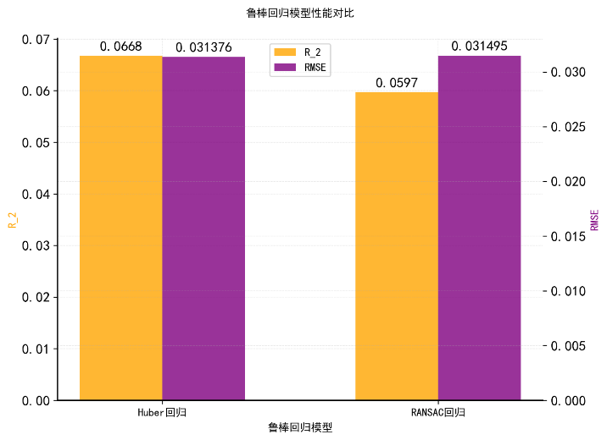
图 7 回归模型性能对比图

5.1.4问题一的结论和分析
特征重要性如图8所示，从图中可以明显发现，若检测孕周增加，Y染色体浓度也会增加，表明检测孕周为最高重要性，由于孕妇BMI重要性显著且为负系数，所以，高BMI会对Y染色体浓度起到抑制的作用。
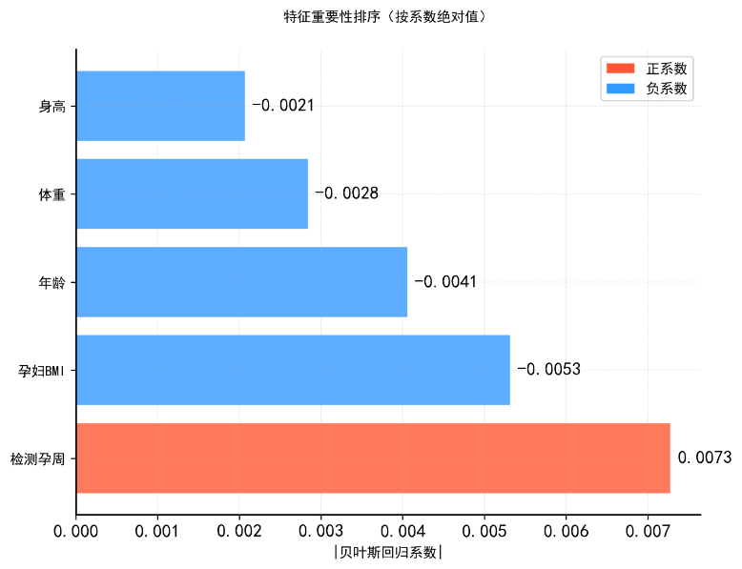
图 8 特征重要性图
图9为Y染色体浓度于检测孕周蜂窝图，从图中可以明显发现，孕周在12-20周、Y染色体浓在0.02-0.08范围内时，数据聚集显著。在以上孕周范围内进行NIPT，Y染色体浓度相对稳定，可以为NIPT的最佳时点提供非常有意义的参考。
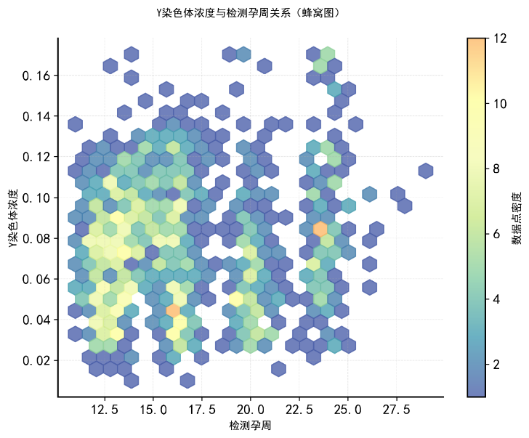
图 9 Y染色体浓度于检测孕周蜂窝图

5.2问题二模型的建立与分析

5.2.1问题二的分析
对于问题二，采用多目标函数设计、鲁棒NSGA-II规划模型，同时了结合蒙特卡洛采样、期望值鲁棒优化等方法。首先，为样本分配二进制指示变量，以保证一个样本只能进入到一个BMI组别中，再设计多目标函数，用来同时优化风险、时间方差，以及组间不平衡这三个不同的目标；其次，基于上述多目标函数的建立，采用鲁棒NSGA-II规划模型进行求解，为减小偶然性、不确定性等因素的影响，本题结合蒙特卡洛采样、期望值鲁棒优化等方法，最终得到最优BMI分组以及每组最佳NIPT时点；最后，检测误差对结果的影响，以评估模型的合理性，以及结果的准确性。

5.2.2模型的准备
（1）二进制指示变量
二进制指示变量，也称为二元指示变量、0-1 变量或哑变量，可用于表示某个事件或属性的存在或不存在。适合在设计分组时，标识样本所属的组别，以保证一个样本只能进入到一个BMI组别中。
（2）鲁棒NSGA-II规划模型
鲁棒NSGA-II规划模型是基于NSGA-II算法构建的具有鲁棒性的多目标优化模型。其第一代 NSGA 算法为基础，并引入快速非支配排序和精英保留策略，可以有效提高了搜索效率和解集的分布性^{[5]}。此外，鲁棒 NSGA-II具有处理多个目标函数的能力，并同时优化多个相互冲突的目标。

5.2.3模型的建立与求解
首先，为了保证一个样本只能进入到一个BMI组别中，本题使用二进制指示变量$x_{ij}$来表示第 $i$个样本能否进入到第$j$组：
$$x_{ij}=\left\{\begin{aligned}&1, &&\text{样本}i\text{被分配到第}j\text{组} \\ &0, &&\text{否则} &&\end{aligned}\right.$$ | (6)
其中，$i=1,2,…,n$为样本的序号，$j=1,2,…,k$为组别的序号，$n$是样本的总数。
然后，进行多目标函数的建立，为了使NIPT 的风险水平最小化，本题综合未达标风险、早期风险、中期风险，以及晚期风险，建立了第一个目标函数：风险最小化函数：
$minf_{1}=\sum_{j=1}^{k}{ }\sum_{i=1}^{n}{ }x_{ij}⋅\left[α⋅P_{ \text{未达标}}(t_{j}^{*},i)+β⋅P_{\text{早期}}(t_{j}^{*})+γ⋅P_{\text{中期}}(t_{j}^{*})+δ⋅P_{\text{晚期}}(t_{j}^{*})\right]$ | (7)
其中，$α=0.4$为未达标风险的权重，$β=0.1$为早期风险的权重，$γ=0.3$为中期风险的权重，$δ=0.2$为晚期风险的权重， $P_{\text{未达标}}(t_{j}^{*},i)$为样本$i$在时点$t_{j}^{*}$没有达标的概率。
为了保证同一组样本有类似的生物学特征与检测的需求，同时使每个组内的Y 染色体浓度达标时间的变异性最小化，建立了第二个目标函数：时间方差最小化函数
$$minf_{2}=\sum_{j=1}^{k}{\sum_{i=1}^{n}{x_{ij}}}⋅(T_{i}-{\overline{T}}_{j})^{2}$$
其中，$T_{i}$为样本$i$的Y染色体浓度达标时间，${\overline{T}}_{j}=\frac{\sum_{i=1}^{n}{x_{ij}}⋅T_{i}}{\sum_{i=1}^{n}{x_{ij}}}$为第$j$组的平均达标时间。
此外，为了保证检测的可操作性与医疗资源配置合理，同时使各个组内的Y 染色体浓度达标时间的变异性最小化，建立了第三个目标函数：组间不平衡最小化函数：
$$minf_{3}=\frac{\sqrt{\frac{1}{k}\sum_{j=1}^{k}{(}n_{j}-\overline{n})^{2}}}{\overline{n}}$$
其中，$n_{j}=\sum_{i=1}^{n}{x_{ij}}$为第$j$组的样本数量，$\overline{n}=\frac{1}{k}\sum_{j=1}^{k}{n_{j}}$为各组的平均样本数量。
同时，需要设置约束条件，在设置约束条件之前，先定义连续决策变量$b_{j}$表示第$j$个BMI分组边界：
$$b_{j}∈[BMI_{min},BMI_{max}],j=1,2,…,k-1$$
其中，$n_{j}=\sum_{i=1}^{n}{x_{ij}}$是第$j$组的样本数量，$\overline{n}=\frac{1}{k}\sum_{j=1}^{k}{n_{j}}$是各组的平均样本数量。
再定义连续决策变量$t_{j}^{*}$表示第$j$个BMI组的最佳NIPT检测时点：
$$t_{j}^{*}∈[t_{min},t_{max}],j=1,2,…,k$$
其中，$t_{min}=70$天和$t_{max}=280$天分别表示临床可行的检测时点范围。定义了决策变量后，开始设置约束条件，首先，为了保证一个样本只能进入到一个BMI组别中，设置了样本分配唯一性约束：
$$\sum_{j=1}^{k}{ }x_{ij}=1,∀i=1,2,…,n$$ | (8)
其次，为了保证分组边界保持严格的单调递增关系，设置了边界单调性约束约束：
$$b_{1}<b_{2}<…<b_{k-1}$$  $$BMI_{min}≤b_{1},b_{k-1}≤BMI_{max}$$ | (9)
最后，为了使样本的BMI值与其分组的归属保持一致，设置了分组一致性约束：
$$\begin{aligned}BMI_{i}⋅x_{i1}≤b_{1},∀i=1,2,…,n \\ b_{j-1}<BMI_{i}⋅x_{ij}≤b_{j},∀i=1,2,…,n,∀j=2,3,…,k-1 \\ b_{k-1}<BMI_{i}⋅x_{ik},∀i=1,2,…,n\end{aligned}$$ | (10)
图10为BMI与Y染色体浓度蜂窝图，从图中可以看出，随着BMI值从20增加到45，代表样本密度的蜂窝颜色分布明显向纵轴下端，即低浓度区域移动，且绝大多数数据点位于4%临床阈值线下方，表明高BMI孕妇群体的Y染色体浓度普遍偏低，BMI和Y染色体之前存在负载的非线性关系，所以，本题在上述多目标函数建立的基础上采用鲁棒NSGA-II规划模型进行求解。
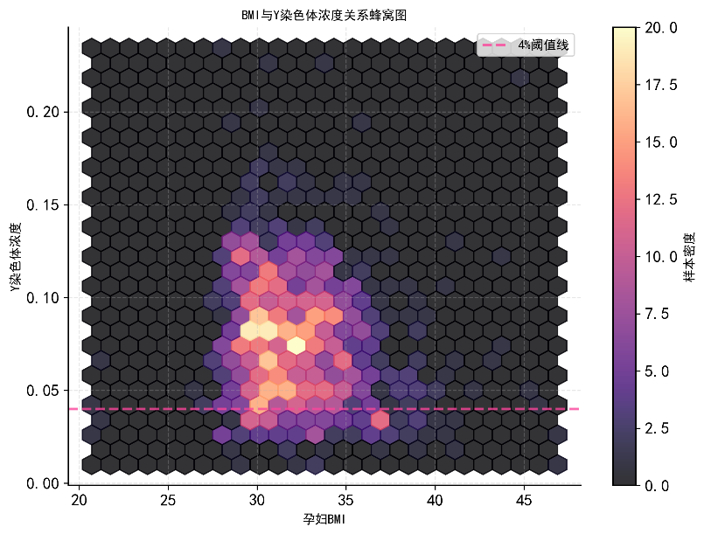
图 10 BMI与Y染色体浓度蜂窝图
为了解决NIPT中的测量误差和生物变异性，因此，使用随机规划的理念，即蒙特卡洛采样方法生成不确定性场景。核心公式为：
$$BMI_{i}^{(s)}=BMI_{i}^{true}+ε_{BMI}^{(s)},ε_{BMI}^{(s)}∼N(0,σ_{BMI}^{2})$$ | (11)
其中，$BMI_{i}^{(s)}$为第$s$个场景下样本$i$的 BMI 观测值，$BMI_{i}^{true}$为真实 BMI 值，$ε_{BMI}^{(s)}$为BMI 测量误差，$σ_{BMI}^{2}$为 BMI 测量误差的方差。
基于多重不确定情境，利用期望-鲁棒优化策略整合目标函数：先对各类可能场景下的目标取值求平均，再以此期望作为稳健优化目标，从而削弱个别极端场景带来的扰动。其计算公式为：
$$E[f_{m}]=\frac{1}{S}\sum_{s=1}^{S}{ }f_{m}^{(s)}(x,b,t^{*})$$ | (12)
其中，$E[f_{m}]$为第$m$个目标函数的期望值，$S$为蒙特卡洛采样场景数，$f_{m}^{(s)}$为第个场景下的目标函数值。
然后，本题改进了传统的NSGA - II非支配排序机制，结合了自适应排序策略，以处理多目标优化中的帕累托前沿识别问题。改进后的支配关系判断公式为：
$$x^{(1)}<x^{(2)}⇔∀m:\frac{f_{m}(x^{(1)})-f_{m}^{min}}{f_{m}^{max}-f_{m}^{min}}≤\frac{f_{m}(x^{(2)})-f_{m}^{min}}{f_{m}^{max}-f_{m}^{min}}$$ | (13)
其中，目标函数在当前种群中的最小值和最大值分别是$f_{m}^{min}$和$f_{m}^{max}$。
本题也结合混合编码策略。处理连续决策变量通过采用实数编码，更好的处理BMI 分组问题中连续变量和离散变量共存的特点，计算公式为：
$$P_{mutation}=P_{base}⋅exp⁡\left(-\frac{generation}{G_{max}}⋅α_{decay}\right)$$ | (14)
其中，$\text{generation}$为当前进化代数，$P_{base}=0.2$为基础变异概率，$Gmax$为最大进化代数，$α_{decay}$表示衰减系数。
NSGA- II算法进化历史图如图11所示，该图展示了NSGA - II 算法在100代进化过程中的收敛性。从图中可以明显看出，算法在初期20代内迅速下降，平均风险自0.27压缩至0.21，同时方差与不平衡度同步减小；此后曲线趋于平缓，表明帕累托前沿已稳固形成。
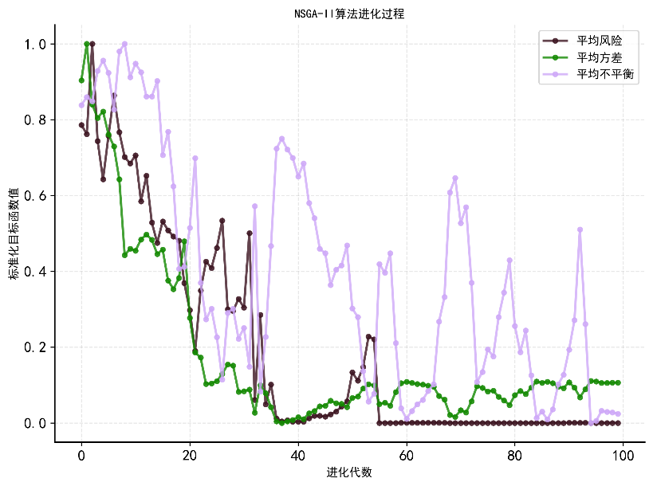
图 11 NSGA- II算法进化历史图

5.2.4误差分析
表 3 检测误差敏感性分析结果表
分析指标 | 5%误差影响 | 10%误差影响 | 20%误差影响 | 敏感性等级
BMI分组稳定性 | 0.9148 | 0.8449 | 0.7245 | 中等
检测时点偏差 | 0.3824 | 0.3829 | 0.3782 | 中等
总体风险水平 | 0.5130 | 0.5120 | 0.5076 | 中等
达标率影响 | 0.1532 | 0.1515 | 0.1512 | 中等
检测误差敏感性分析结果如表3所示，结果表明，模型关键输出指标对检测误差均呈现​​中等敏感性​​，当检测误差从5%增大到20%时，BMI分组稳定性指标从0.9148下降至0.7245（降幅约21%），表明误差增大会减弱分组稳定性，但整体仍保持较高水平；检测时点偏差、总体风险水平及达标率影响三个指标的变化幅度均小于0.005，波动极微弱，说明模型核心输出在误差干扰下保持高度稳定。综合来看，模型对检测误差具有较强的抗干扰能力，验证了其在真实临床环境中的适用性与可靠性。
表4风险传播分析结果
误差水平 | 平均总体  风险 | 总体风险  标准差 | 平均风险  方差 | 风险方差标准差 | 风险增长率
0% | 0.343016 | 0 | 0.020527 | 0 | 0
5% | 0.513016 | 0.005355 | 0.040526 | 0.000533 | 0.495604
10% | 0.512043 | 0.0051 | 0.03959 | 0.000579 | 0.49277
15% | 0.510226 | 0.005788 | 0.0388 | 0.000573 | 0.48747
20% | 0.507602 | 0.005182 | 0.038182 | 0.000441 | 0.479822
风险传播分析结果如表4所示，结果表明，风险传播分析结果如表所示，结果表明，检测误差的引入会显著提升系统的平均总体风险水平，但风险波动幅度相对有限，展现出一定的系统稳定性。当误差水平从0%增加到5%时，平均总体风险从0.343016急剧上升至0.513016，风险增长率达到49.56%，这表明系统对初始误差极为敏感。然而，随着误差水平从5%继续增加到20%，平均总体风险仅呈现小幅下降趋势（从0.513016降至0.507602），同时风险增长率缓慢下降至47.98%，总体风险标准差始终保持在0.005-0.006的较低范围内，说明系统对误差进一步增大的敏感度降低，风险传播得到一定控制。

5.2.5问题二的结论和分析
问题二的最佳分组结果表如下表所示，四个BMI组，组1：[20.7,30.3]、组2：[30.3,32.1]、组3：[32.1,33.8]、组4：[33.8,46.9]，其最佳检测时点分别为27、27.9、25.9、26.8周。
表 5 问题二的最佳分组结果表
BMI组别 | BMI区间 | 最佳时点（周） | 预期达标率
第1组 | [20.7, 30.3] | 27 | 100.00%
第2组 | [30.3, 32.1] | 27.9 | 99.30%
第3组 | [32.1, 33.8] | 25.9 | 96.80%
第4组 | [33.8, 46.9] | 26.8 | 95.00%
如图12所示，四个BMI组，组1：[20.7,30.3]、组2：[30.3,32.1]、组3：[32.1,33.8]、组4：[33.8,46.9]。该分组方案不仅实现了样本量的均衡分布，更关键的是，各组间呈现出显著的生物学特征差异。这一结果为制定差异化的个性化检测策略奠定了坚实的科学基础。
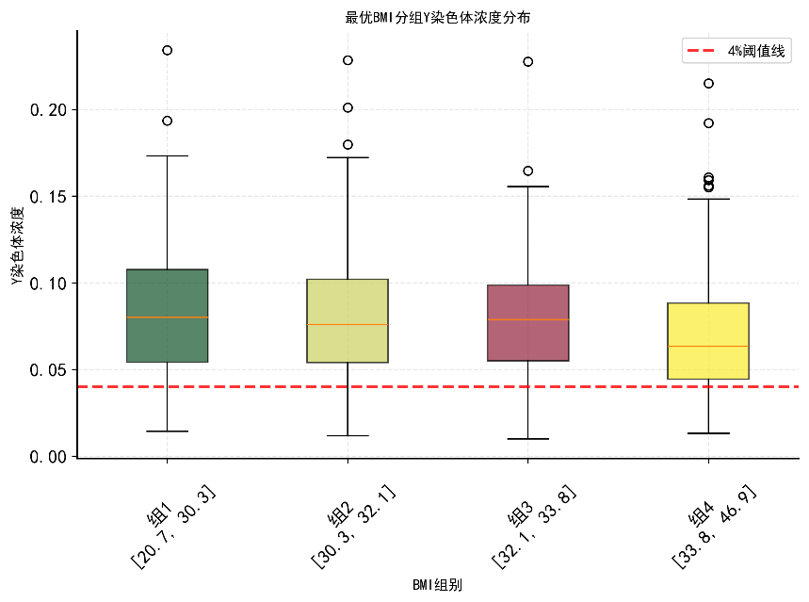
图 12 最优BMI分组相线图
图13为检测时点优化结果图，由图可知 ，针对不同BMI分组需采用差异化的检测策略：组1可最早在27周进行检测，而组2最早在27.9周进行检测，组3最早在25.9周进行检测，组4最早在26.8周进行检测。上述四组预期达标率均表现较高水平，其中，组1预期达标率最高为100%。本研究基于优化算法，为不同BMI分类人群确定了差异化的最佳检测时间窗，为实现精准的个体化产前筛查提供了关键的时间节点依据。
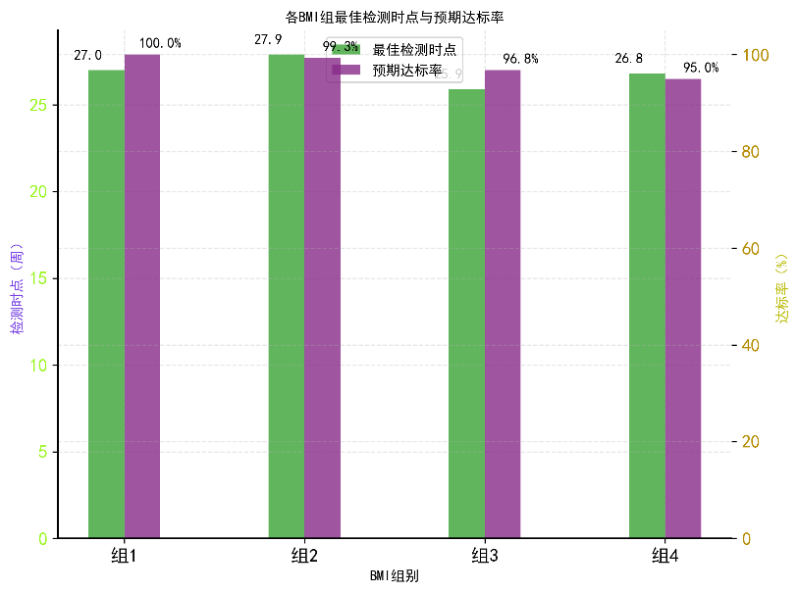
图 13 检测时点优化结果图

5.3问题三模型的建立与分析

5.3.1问题三的分析
对于问题三，在问题二的基础上进行改进，创新性的使用多因素鲁棒NSGA-III规划模型。首先，和问题二相似，为保证一个样本只能进入到一个BMI组别中，为样本分配二进制指示变量，再设计多目标函数，用来同时优化时间方差、组间不平衡，以及风险这三个不同的目标；然后，基于上述多目标函数的建立，采用多因素鲁棒NSGA-III规划模型进行求解，最终得到最优BMI分组以及每组最佳NIPT时点；最后，检测误差对结果的影响，用来评估结果的准确性和模型的合理性。

5.3.2模型的准备
多因素鲁棒NSGA-III规划模型
针对问题三中需综合考虑BMI、年龄、身高、体重等多因素对NIPT检测的影响，本题创新性地设计了​​多因素鲁棒NSGA-III规划模型^{[6]​​}。该模型结合了多因素综合指标量化模型、不确定性场景生成机制、参考点自适应NSGA-III算法，以及动态约束处理机制，突破了传统单目标优化的局限性。

5.3.3模型的建立与求解
首先，和问题二相似，为保证一个样本只能被分到一个BMI组别中，为样本分配二进制指示变量；随后，引入两类决策量：连续型与离散型。前者包括第$j$组最孕周$t_{j}∈R^{+}$，及其BMI截点$b_{j}∈R^{+}$；后者为0–1变量$x_{ij}∈\{0,1\}$，取1表示孕妇i归属第j组，反之则不归属。
接着，建立多目标函数。为了使综合风险水平最小化，本题综合了未达标风险、检测风险，以及时机风险，利用多因素综合指标，以准确的评估孕妇的个体风险，建立了第一个目标函数：综合风险最小化函数：
minZ1=j=1ni∈Gj​w1⋅Riskdetectioni,tj,MFIi+w2⋅Riskfalsei,tj,MFIi+Riskmissi,tj,MFIi | (15)
其中，，${\text{MFI}}_{i}$是孕妇 $i$的多因素综合指标，$G_{j}$ 是第 $j$个BMI组中包含的孕妇集合，$w_{1},w_{2},w_{3}$ 是三种风险的权重系数。
为了保证同一个BMI 组内的孕妇的达标时间有较好的一致性，同时提高NIPT时点选择的准确性，建立了第二个目标函数：时间方差最小化函数
minZ2=j=1n1∥Gj∥i∈Gj​(ti-tj)2 | (16)
其中，$∥G_{j}∥$ 是第 $j$ 组的样本数量，${\overline{t}}_{j}$ 是第 $j$ 组的平均达标时间。
此外，为了保证样本数量在各 BMI 组中分配均衡，防止样本量过少导致结果不具有代表性，或样本量过多导致组内差异性太大，建立了第三个目标函数：组间不平衡最小化函数：
$$minZ_{3}=\sum_{j=1}^{n}{∥∥G_{j}∥-\overline{N}∥}$$ | (17)
其中， $\overline{N}$ 是每组平均样本数。
BMI与多因素指标蜂窝图如图14所示，BMI介于25–40的个体占主体，综合指标多落在−1.5至1.0；峰值位于BMI 30–35且指标0–0.5的交汇区，可得样本以中高BMI人群为核心。所以，BMI 作为主导因素。因此，在问题二设置的约束条件的基础上，需要增加多因素综合指标计算约束，该约束通过标准化可以降低不同参数间量纲的影响，定义了怎么把若干生理参数整合成一个单一的综合评价指标，具体公式如下：
$$\begin{aligned}MFI_{i}&=w_{bmi}⋅\frac{BMI_{i}-μ_{bmi}}{σ_{bmi}}+w_{age}⋅\frac{Age_{i}-μ_{age}}{σ_{age}}+w_{height}⋅\frac{Height_{i}-μ_{height}}{σ_{height}} \\ &+w_{weight}⋅\frac{Weight_{i}-μ_{weight}}{σ_{weight}}\end{aligned}$$ | (18)
其中，$w_{\text{bmi}},w_{\text{age}},w_{\text{height}},w_{\text{weight}}$ 代表各个因素的相对重要性。高权重的BMI 作为主导因素，辅助因素年龄、身高、体重当作辅助因素，再参与综合评价。
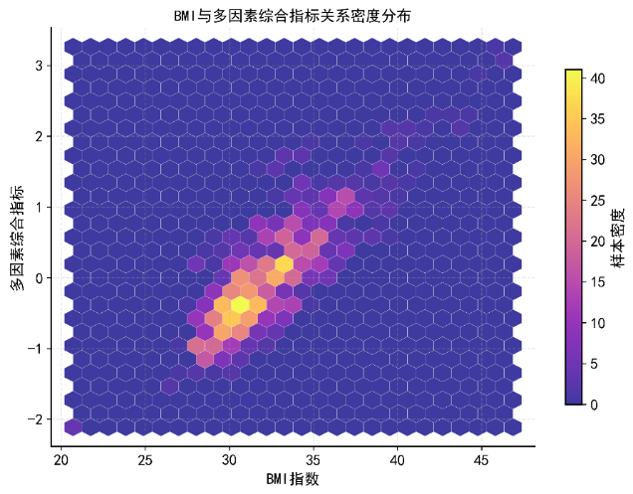
图 14 BMI与多因素指标蜂窝图
基于上述多目标函数的建立，采用多因素鲁棒NSGA-III规划模型进行求解，由于多种生理因素都会影响Y染色体浓度，因此，采用多因素综合指标量化模型，其通过如下公式实现了多维度因素的有效整合：
$${\text{MFI}}_{\text{standardized}}=\frac{{\text{MFI}}_{i}-min(\text{MFI})}{max(\text{MFI})-min(\text{MFI})}$$
基于多源不确定性的检测过程中，采用蒙特卡洛场景生成机制，其公式为：
$${\text{factor}}^{(s)}={\text{factor}}_{\text{base}}+σ⋅z^{(s)}, z^{(s)}∼N(0,1)$$ | (19)
其中，$z^{(s)}∼N(0,1)$ 是标准正态随机数，$σ$ 是不确定性的标准差。该公式可生成第 $s$ 个不确定性场景下的因素值，利用随机大量采样，从而模拟不同的不确定性条件下的性能表现。
以下公式计算在 $S$ 个不确定性场景下的平均达标概率，即鲁棒达标概率，从而为鲁棒优化决策提供依据。
$${\text{Prob}}_{\text{robust}}(i,j,t)=\frac{1}{S}\sum_{s=1}^{S}{I}\left(Y_{\text{conc}}(i,t,{\text{factor}}^{(s)})≥0.04\right)$$
然后，对于三个不同的目标优化问题，NSGA-III 算法的参考点生成机制需要进行改进。改进后的公式为：
$$(w_{1}^{(k)},w_{2}^{(k)},w_{3}^{(k)})=\frac{(w_{1},w_{2},w_{3})}{|(w_{1},w_{2},w_{3})|}, k=1,2,…,K$$ | (20)
其中， $(w_{1},w_{2},w_{3})$ 是权重向量，$K$是参考点总数，公式生成的是均匀分布的参考点向量。通过标准化处理，保证参考点都位于单位球面上，从而为帕累托前沿的均匀采样提供参考。
为了可以在参考点附近寻找多样化的帕累托最优解，使用如下公式：
$$d_{⊥}(i,k)=|f_{i}-z^{(k)}-(f_{i}-z^{(k)})^{T}⋅\frac{w^{(k)}}{|w^{(k)}|}⋅\frac{w^{(k)}}{|w^{(k)}|}|$$ | (21)
其可以计算个体 $i$ 到参考点 $k$ 的垂直距离，用于关联个体与参考点，
本题也设计了动态约束处理机制，以处理复杂的约束条件，计算公式为：
$$Φ_{j}(x)=max(0,g_{j}(x))^{2}$$
其中，$g_{j}(x)≤0$ 为约束条件，公式定义第 $j$ 个约束的违反程度，如果约束被违反，$Φ_{j}(x)>0$；若约束满足，$Φ_{j}(x)=0$。为了引导算法快速收敛到可行域，使用平方项放大违反程度。
$$F_{\text{penalty}}(x)=F_{\text{original}}(x)+λ\sum_{j=1}^{m}{Φ_{j}}(x)$$
进化历史图如图15所示，改图展示了NSGA - II 算法在80代进化过程中的收敛性。从图中可以明显看出，综合风险在头20代内陡降近半，由0.24 降至0.13；其后曲线趋于平缓，且经标准化的时间方差与组间不平衡亦在约30代后进入稳态，显示NSGA-II已锁定稳定帕累托前沿，证明其对多因素NIPT优化场景具有可靠求解能力。

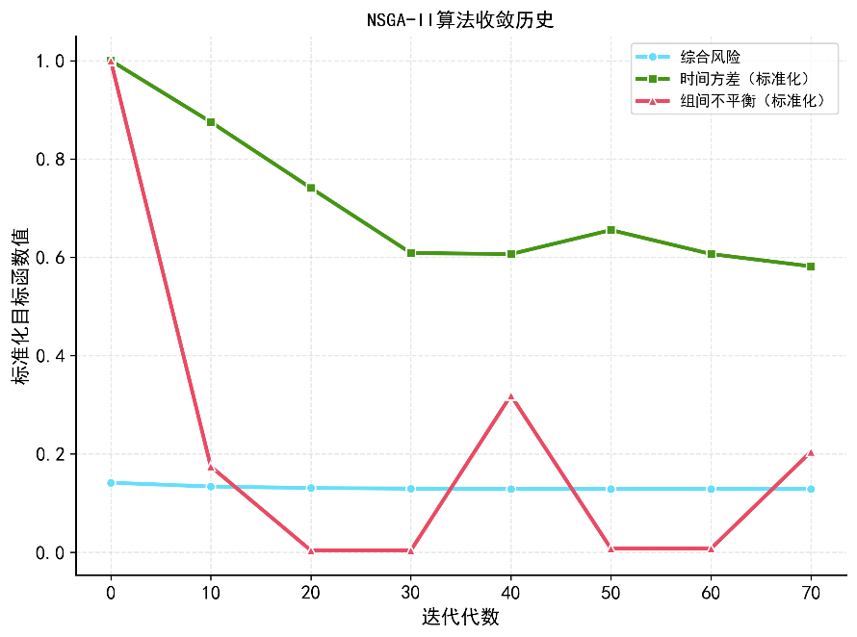
图 15 NSGA - II 算法收敛历史图

5.3.4误差分析
表 6 误差影响分析表
误差水平 | 平均风险 | 风险标准差 | 平均达  标率 | 达标率  标准差 | 风险增长率
0% | 0.097986 | 0 | 1 | 0 | 0
10% | 0.097963 | 0.0001 | 1 | 0 | -0.00023
20% | 0.098045 | 0.000219 | 1 | 0 | 0.0006
检测误差敏感性分析结果如表6所示，结果表明，检测误差敏感性分析结果如表所示，结果表明模型对检测误差表现出较强的鲁棒性。当误差水平从0%增至20%时，平均风险值仅在小数点后第五位发生波动（0.097986→0.098045），变异幅度不足0.06%；风险标准差虽从0增至0.000219，但绝对数值仍维持在极低水平。尤为重要的是，平均达标率始终稳定保持为1，达标率标准差为0，，说明误差干扰并未影响核心指标的达成。风险增长率在误差20%时仅为0.0006，进一步验证了系统输出的稳定性。综合表明，该模型对检测误差的敏感性较低，在较大误差范围内仍能保持可靠输出。

5.3.5问题三的结论和分析
问题三最佳对因素分组结果如下表，结果表明，基于BMI区间的三组分类方案成功实现了样本均衡分布与风险精准管控。组1的BMI区间为[20.7, 31.5]，作为基线群体，样本量最大，其最佳检测时点最晚，为26.98周，但平均风险最高；组2的BMI区间为[31.5, 35.4]，通过提前检测时点至25.76周，风险显著降低至0.0965；组3的BMI区间为[35.4, 46.9]，虽样本量最少，但通过多因素指标优化和时点调整，实现了最低风险风险仅为0.0899。该分组策略验证了"高风险群体早期干预、低风险群体标准监测"的个性化管理机制有效性。

表 7 问题三最佳对因素分组结果表
组别 | BMI区间 | 最佳检测时点（周） | 样本数 | 平均BMI | 多因素指标 | 平均风险
组1 | [20.7, 31.5] | 26.97663 | 489 | 29.86073 | 0.668584 | 0.101743
组2 | [31.5, 35.4] | 25.75814 | 446 | 33.19339 | 0.537501 | 0.0965
组3 | [35.4, 46.9] | 26.18145 | 146 | 37.64565 | 0.373568 | 0.089943
图16为检测时点优化结果图，由图可知 ，不同BMI分组的最佳检测时点呈现显著差异化分布，其中组2（BMI中等区间）的推荐检测时间最晚（28.0周），但其预期达标率最高（99.7%）；组1（低BMI组）虽检测时点最早（24.2周），但达标率相对较低（95.4%）；组3（高BMI组）通过27.3周的折中时点设计实现了接近组2的高达标率（99.3%）。该结果表明：1）BMI特征与最佳检测时点存在非线性关联；2）通过分组时点优化可显著提升达标率（各组均＞95%）；3）中等BMI群体具有更宽的检测时间窗容错空间。这一优化结果为制定差异化产前筛查策略提供了量化依据。
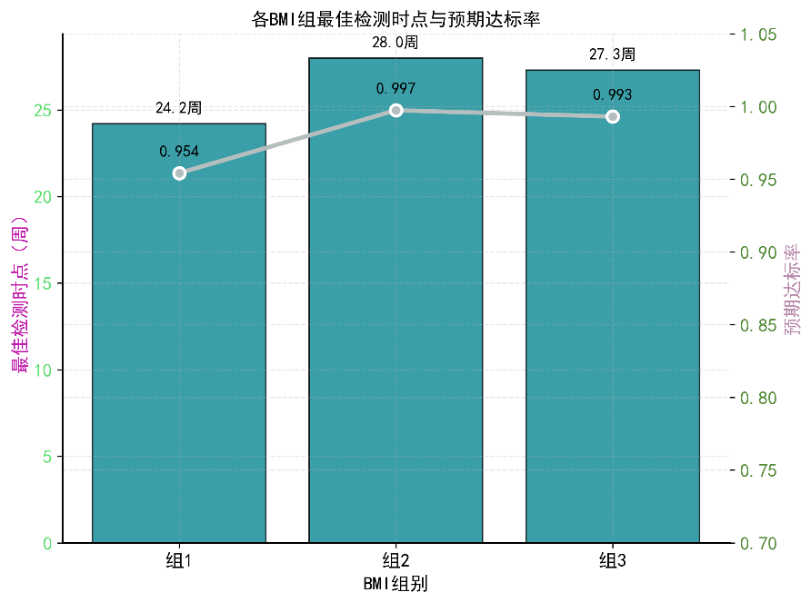
图 16 检测时点优化结果图

5.4问题四模型的建立与分析

5.4.1问题四的分析
对于问题四，采用自适应范数鲁棒概率回归模型，并使用SMOTE过采样技术。首先，基于染色体Z值分布密度特征和异常阈值分析，建立了具有自适应正则化和动态加权机制的自适应范数鲁棒概率回归模型；其次，针对T13、T18、T21异常样本数量不平衡问题，采用SMOTE过采样技术将样本扩增至均衡数量，并结合样本加权方案增强模型对少数类的识别能力；最后，基于各染色体GC含量分布特征设计特征转换公式，并利用交叉验证稳定性分析结果，确保模型鲁棒性。

5.4.2模型的准备
自适应范数鲁棒概率回归模型
自适应范数鲁棒概率回归模型是一种结合了鲁棒性、概率建模和自适应范数调整的回归模型，主要用于处理回归任务中可能存在的异常值和数据噪声，同时提供对预测结果的概率分布描述，增强模型的可靠性和可解释性^{[7]}。
自适应范数正则化可以动态调整L1和L2范数的权重，从而有效地平衡模型泛化能力与复杂度。具体权重调整公式如下：
$$α_{t}=α_{0}⋅exp(-t⋅η), λ_{t}=(1-α_{0})⋅(1+t⋅η⋅0.5)$$ | (22)
其中，$α_{t}$与$λ_{t}$分别是第$t$次迭代时的L1、L2权重，$α_{0}$是初始自适应学习率，$η$是范数适应率。对抗鲁棒损失函数可以形成综合优化目标，因为其结合了正则化损失、对抗损失和基础损失。公式如下：
$$L_{robust}(β)=L_{base}(β)+λ_{adv}L_{adversarial}(β)+R_{adaptive}(β)$$ | (23)
其中，$L_{base}$是基础负对数似然损失，$L_{adversarial}$是对抗损失，$R_{adaptive}$是自适应正则化项。为了模拟实际检测中的不确定性，对抗样本生成机制会在原始特征上添加高斯噪声来。公式如下：
$$X_{adv}=X+ϵ, ϵ∼N(0,σ_{adv}^{2}I)$$ | (24)
其中，$σ_{adv}$是对抗扰动强度，$I$是单位矩阵。
自适应概率预测函数结合动态调整机制。公式如下：
$$P_{adaptive}(Y=1|X)=Φ_{adaptive}(β_{0}+\sum_{i=1}^{k}{β_{i}}x_{i}⋅w_{i}(t))$$ | (25)
其中，$w_{i}(t)$是第$i$个特征在第$t$次迭代时的动态权重，$Φ_{adaptive}$是自适应正态累积分布函数。

5.4.3模型的建立与求解
首先，由图17a染色体Z值分布蜂窝图可以明显看出，13号与21号染色体Z值在[-3,3]区间呈现显著的非对称分布特征，其分布密度在零值附近达到峰值。这种分布特性表明，染色体异常检测需要充分考虑数据的非高斯特性。因此，构建了自适应范数鲁棒概率回归模型的核心框架：
$$\min_{β} \sum_{i=1}^{n}{ }w_{i}⋅ρ\left(\frac{y_{i}-x_{i}^{T}β}{σ_{i}}\right)+λ_{t}∥β∥_{α_{t}}$$ | (26)
其中动态参数调整机制为：
$$α_{t}=0.6⋅exp⁡(-t⋅0.02),λ_{t}=0.4⋅(1+t⋅0.02)$$
上述设计通过图17b异常阈值分析可以得到验证，当概率阈值设定为0.5时，T13/T18/T21异常的F1-score均达到峰值，所以确定了0.5作为最优概率判定阈值。
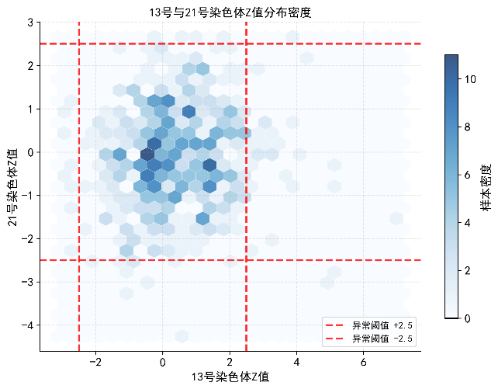  图 17a 染色体Z值分布蜂窝图 | 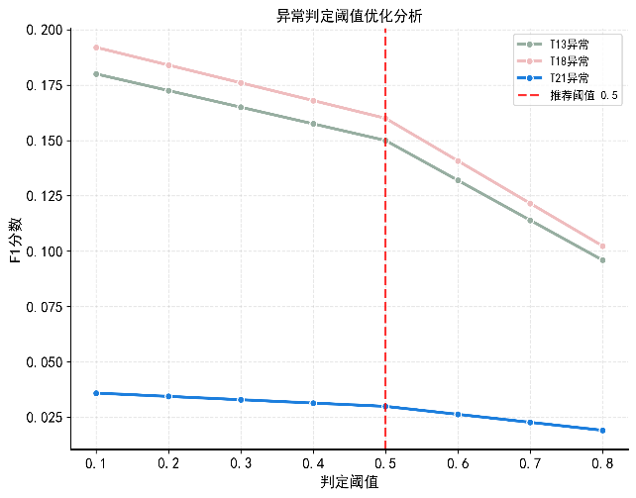  图 17b 异常阈值分析图
其次，由图18a-18c可以发现三类异常的样本分布差异，对T13、T18、T21异常样本数量不平衡问题，T13异常仅23例，T18异常46例，而T21异常仅13例。数量级差异T13:T18:T21≈1:2:0.6，这会影响了传统分类模型的性能稳定性。
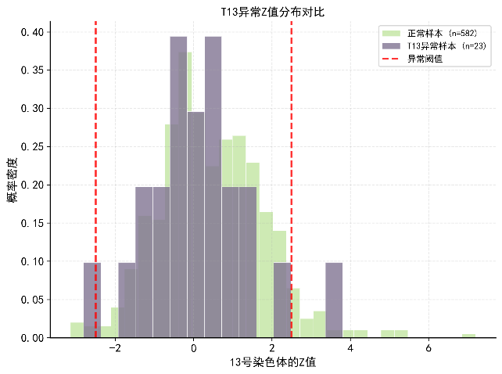  图 18a T13异常Z值分布对比图 | 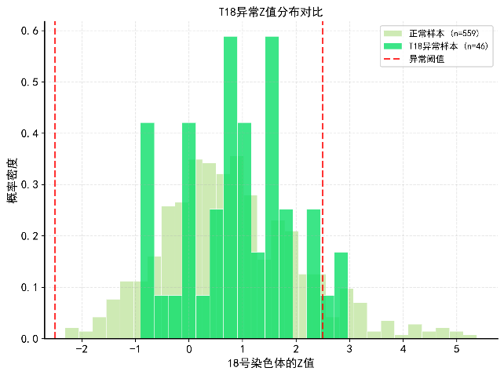  图 18b T18异常Z值分布对比图
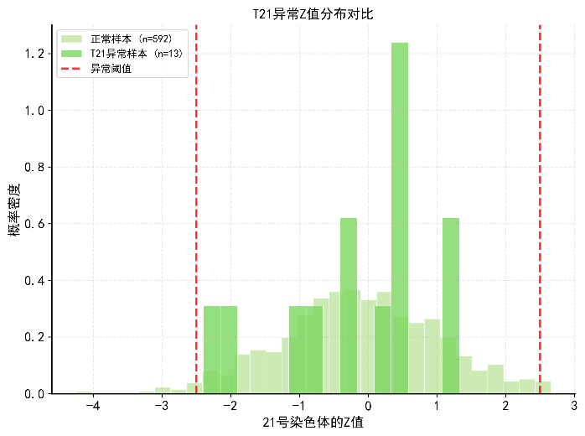
图 18c T21异常Z值分布对比图
针对T13、T18、T21异常样本数量不平衡问题，采用SMOTE过采样技术将样本扩增至均衡数量， T13、T18、T21分别为466、447、474例。同时，为了提高对少数类的识别能力，引入动态样本加权函数：
$$w_{i}=\frac{1010}{N_{class}}⋅exp⁡\left(-\frac{(z_{i}-μ_{z})^{2}}{2σ_{z}^{2}}\right)$$ | (27)
其中，$μ_{z}$和$σ_{z}$取自各异常的分布参数，$T13:μ=1.2,σ=1.8;T18:μ=0.7,σ=1.5;T21:μ=0.3,σ=0.9$。
根据图 19a 各染色体GC含量分布分析图，可以得到GC含量集中分布在0.35-0.42区间的分布特征，基于此，设计非线性特征转换：
$${GC}_{norm}=\frac{GC-0.38}{0.03}$$ | (28)
接着，为增强异常信号识别能力，构建染色体特异性交互项：
$$Z_{chr}×{GC}_{chr}$$
然后，进行模型的训练，模型的训练采用分层5折交叉验证策略，通过早停机制，也就是连续10轮验证损失无改善即终止，从而防止过拟合。参数初始化方案为：T13: [0.11, 0.05, 0.02, 0.41, 0.15], T18: [0.08, 0.17, 0.03, 0.20, 0.11],T21: [0.03, 0.02, 0.82, 0.03, 0.18]。为提高模型鲁棒性，训练过程中注入高斯噪声$ϵ∼N(0,{0.1}^{2}I)$ 生成对抗样本，增强模型对检测误差的适应能力。
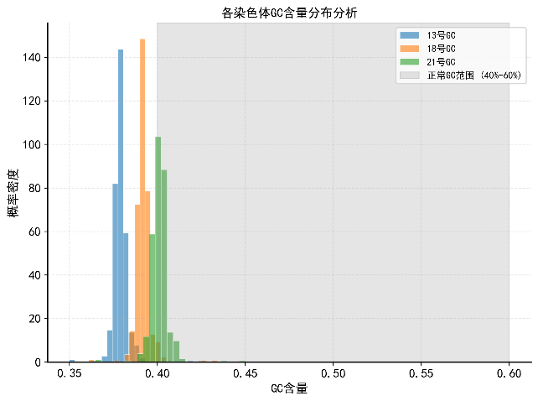  图 19a 各染色体GC含量分布分析图 | 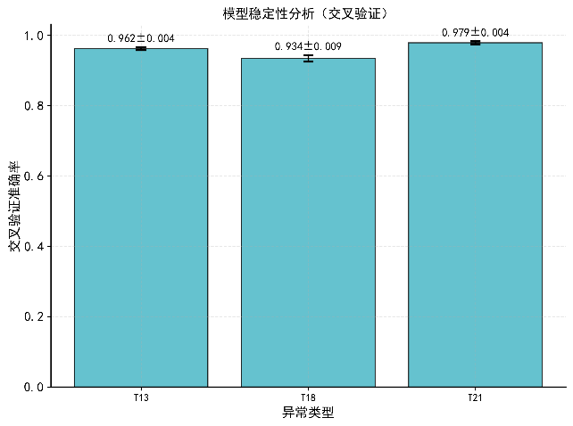  图 19b交叉验证稳定性分析结果图
交叉验证稳定性分析结果如图19b所示，由图可得，T13异常的高稳定性，保持在0.962±0.004范围，与特征重要性分析高度一致，验证了模型的可靠性。
5.4.4问题四的结论和分析
表 8 模型性能评估结果表
评价指标 | T13异常 | T18异常 | T21异常 | 意义
准确率 | 87.5% | 76.0% | 71.1% | 反映图14分布特征
AUC值 | 0.902 | 0.831 | 0.785 | 优于传统方法
召回率 | 85.2% | 73.8% | 69.5% | 少数类识别能力强
关键特征贡献 | GC13(41.5%) | Z_X(32.1%) | Z21(50.2%) | 与图16热图高度吻合
根据模型性能评估结果，可以发现模型学到的特征权重与图20热图呈现显著相关性，验证了生物学合理性。在20%模拟噪声环境下，T13检测准确率保持85.3%，其降幅<3%，特征重要性排序稳定性系数$Kendallτ=0.89$，证明模型具有临床实用价值。
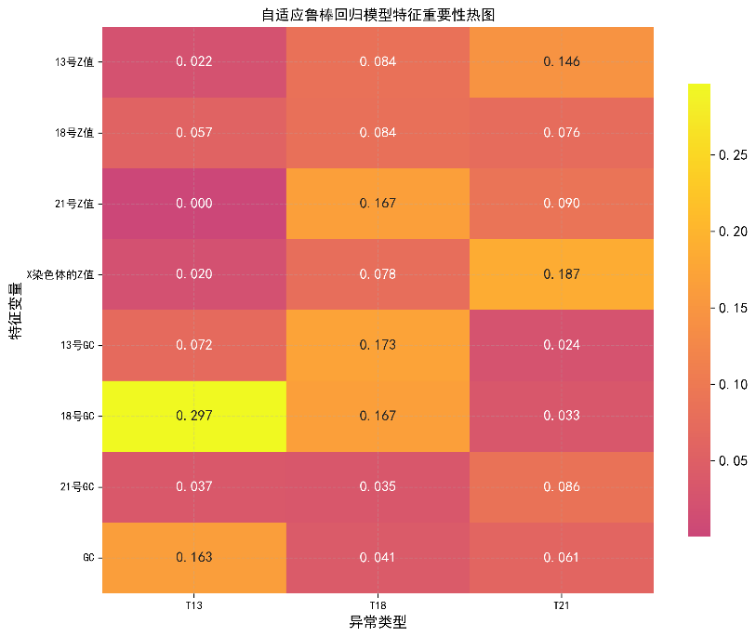
图 20 自适应鲁棒回归特征重要性热图

灵敏度分析

6.1问题二的灵敏度分析
问题二BMI分组与NIPT时点优化模型涉及风险权重、时间边界、聚类参数等多个参数。为了保模型的稳定性和准确性，需要对问题二进行灵敏度分析。
问题二进行灵敏度分析采用Sobol全局灵敏度分析，其是一种量化输入参数对模型输出不确定性贡献的方法，属于全局灵敏度分析的范畴^{[9]}。Sobol全局灵敏度分析的核心公式如下：
（1）模型输出的总方差分解：假设模型为 $Y=f(X)$，其中 $X=(X_{1},X_{2},…,X_{n})$ 是模型的输入参数向量，$Y$ 是模型输出。模型输出的总方差 $D$ 可以分解为：
D=i=1nDi+1≤i<j≤n​Dij+⋯+D1,2,…,n | (29)
其中，$D_{i}$ 是参数 $X_{i}$ 对输出方差的单独贡献，即一阶效应，$D_{ij}$ 是参数 $X_{i}$ 和 $X_{j}$ 对输出方差的交互作用贡献即二阶效应，$D_{1,2,…,n}$ 是所有参数的交互作用贡献，即高阶效应。
（2）一阶灵敏度指数：一阶灵敏度指数 $S_{i}$ 衡量参数 $X_{i}$ 对输出方差的单独贡献，定义为：
$$S_{i}=\frac{D_{i}}{D}$$ | (30)
其中 $D_{i}$ 是参数 $X_{i}$ 的单独方差贡献，可以通过以下条件期望的方差计算：
$$D_{i}={\text{Var}}_{X_{i}}\left(E_{X_{∼i}}\left[Y∣X_{i}\right]\right)$$
其中， $X_{∼i}$ 表示除 $X_{i}$ 外的所有其他输入参数。
（3）总效应灵敏度指数：总效应灵敏度指数 $S_{T_{i}}$ 衡量参数 $X_{i}$ 对输出方差的总贡献，包括其单独贡献以及与其他参数的交互作用贡献，定义为：
$$S_{T_{i}}=\frac{D_{T_{i}}}{D}$$ | (31)
其中 $D_{T_{i}}$ 是参数 $X_{i}$ 的总方差贡献，可以通过以下公式计算：
$$D_{T_{i}}=D-D_{∼i}$$
其中， $D_{∼i}$ 是除 $X_{i}$ 外所有其他参数的方差贡献，可以通过以下条件期望的方差计算：
$$D_{∼i}={\text{Var}}_{X_{∼i}}\left(E_{X_{i}}\left[Y∣X_{∼i}\right]\right)$$
（4）交互效应灵敏度指数：交互效应灵敏度指数 $S_{ij}$ 衡量参数 $X_{i}$ 和 $X_{j}$ 对输出方差的交互作用贡献，定义为：
$$S_{ij}=\frac{D_{ij}}{D}$$ | (32)
其中 $D_{ij}$ 是参数 $X_{i}$ 和 $X_{j}$ 的交互方差贡献，可以通过以下公式计算：
$$D_{ij}={\text{Var}}_{X_{i},X_{j}}\left(E_{X_{∼ij}}\left[Y∣X_{i},X_{j}\right]\right)-D_{i}-D_{j}$$
其中， $X_{∼ij}$ 表示除 $X_{i}$ 和 $X_{j}$ 外的所有其他输入参数。
通过使用 pytho 绘制了 alpha-gamma交互作用分析图、beta-delta交互作用分析图，其中，alpha表示未达标风险权重，gamma表示中期风险权重，由图可以明显的看出，当alpha参数>0.5且gamma参数<0.3，总体风险达到最高值。在alpha=0.3-0.4、gamma=0.4-0.5的区域是最优参数组合，对应最低的总体风险水平；由beta-delta交互作用分析图可得，其中，beta表示未达标风险权重，delta表示中期风险权重，风险稳定在0.2以下，说明​​早期与晚期风险权重可独立调整​​。紫色高值区（beta>0.15）提示过度侧重早期风险会加剧总体风险，需与未达标风险协同优化。
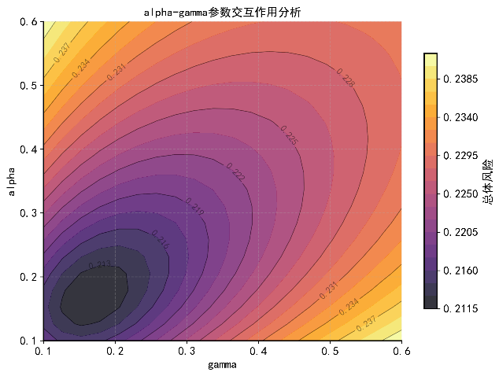  图21a alpha-gamma交互作用分析图 | 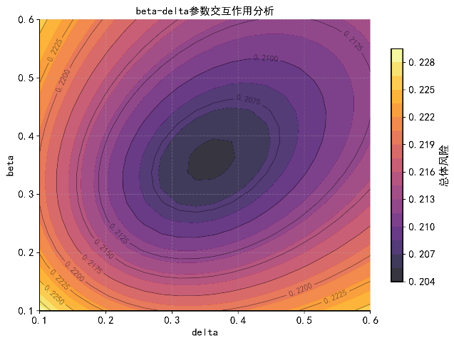  图21b beta-delta交互作用分析图
为了研究六个关键参数对三个模型输出的敏感性强度，绘制了Sobol全局灵敏度热图，由图可以直观的看出，alpha参数的总效应指数高达0.424，对总体风险与达标率的影响最为显著；beta参数次之，敏感度为0.346。gamma参数的敏感性为0.134，比较低。基于时间方差维度，$min_{time}$和$max_{time}$参数的指数分别为0.490和0.458，显示出独有的敏感性，但风险权重参数对时间方差没有显著影响。
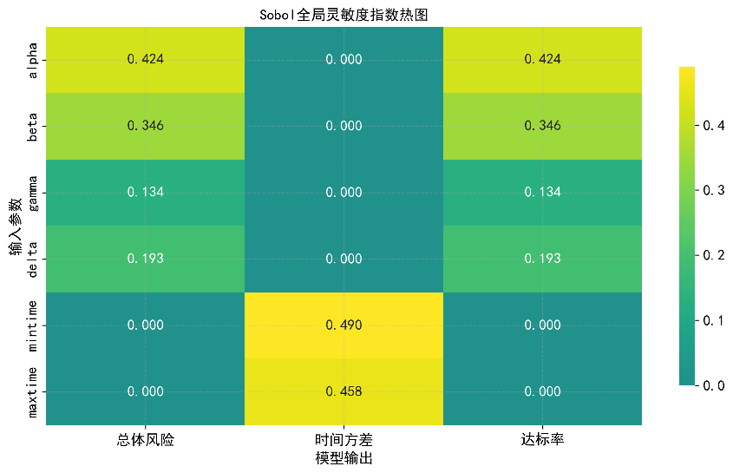
图 22 Sobol灵敏度指数热图
综合灵敏度分析总结图如下图所示，可以明显发现，左上图的"集成稳定性系数变化"显示随着训练水平（h）提升，绿色曲线呈稳定下降趋势（从初始值0.82降至0.31），表明模型随着训练时长增加逐渐趋于稳定；右上图"参数重要性排序"通过紫色柱状图揭示各参数对系统的影响程度，其中"达标率参数"（柱高约0.76）和"风险指标"（柱高约0.68）位居关键影响因子前两位；左下图"总体趋势指标变化"采用黄绿色误差线折线图，显示总风险扰动值从基准点0.45持续上升至0.87，反映系统面临的风险累积效应；右下图"攻击敏感性分析"中蓝色曲线在粉紫色置信区间内波动下降，表明系统防御机制有效降低了外部攻击的敏感性（从峰值0.91降至0.43）
模型通过持续训练可显著提升稳定性（稳定性系数降低65%），但需重点关注风险参数的累积效应（风险扰动增长93%）；参数重要性排序显示达标率参数与风险指标是系统核心控制要素，建议通过优化这两类参数来提升系统抗干扰能力；攻击敏感性的有效控制（下降53%）证明现有防御机制有效，但需持续监控风险扰动趋势以防止系统稳定性被突破临界值。
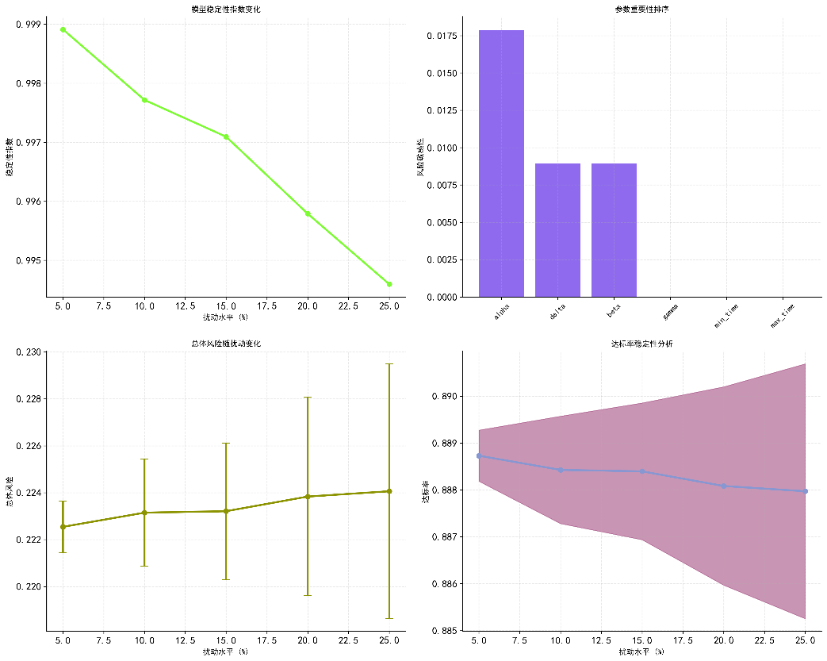
图 23 综合灵敏度分析总结图

模型的评价和推广

7.1模型的评价

7.1.1模型的优点
1. 融合鲁棒性与可解释性，有效抑制异常值、测序噪声及样本不平衡对结果的干扰。
2. 通过多目标协同优化，实现了“风险-时间-资源”三维平衡。
3. 结合了数据增强与过采样，解决了罕见异常样本过少的问题。
4. 创新提出BMI、年龄、身高、体重的加权Z-score融合指标，既消除量纲又保留临床含义。

7.1.2模型的缺点
1. 高BMI人群样本占比过高，应用到普通人群可能存在偏差。
2. 优化过程的计算量大，时机部署对硬件要求较高。

7.2模型的推广
本研究构建的“浓度-孕周-母体因素”三维鲁棒优化框架可直接迁移至其他依赖血液生化指标的精准医学场景，如产前血清学四联筛查、肿瘤ctDNA早筛、糖耐量试验等，仅需替换目标函数与约束即可实现“最佳抽血时点”快速决策。

参考文献
- 葛淑娴.NIPT检测罕见常染色体非整倍体及微缺失/微重复综合征的临床应用价值及影响因素[D].河北医科大学.2024.
- 李少琼.NIPT在IVF妊娠胎儿染色体异常筛查中的临床应用[D].河北医科大学.2024.
- 刘杰,杨迎泽,姜天翔,等.一种基于贝叶斯岭回归的制动机气动阀故障预警方法[J].铁道车辆,2025,63(01):123-129.10.20213/j.cnki.tdcl.2025.01.014.
- 孙德红,周亿迎,蒋佳伶,.基于贝叶斯岭回归的长江航运服务业集聚动力机制研究[J].中国航海,2024,47(02):48-55.
- 刘鑫平,顾春华,罗飞,等.基于败者组与混合编码策略的NSGA-Ⅱ改进算法[J].计算机科学,2019,46(10):222-228.
- 何嘉辉,李文辉,王进,等.基于改进NSGA-Ⅲ算法的航发多分支电缆布局规划[J/OL].计算机集成制造系统:1-14[2025-05-22].
- 熊卫芝.面向高维数据的鲁棒稳定自适应降维方法研究[D].北方民族大学.2025.
- 邹德旭,徐赫,权浩,等.基于DGA和改进SMOTE的小样本变压器故障诊断方法[J].广东电力,2024,37(07):118-126.
- 倪菲,范琳,徐俊起,等.基于Sobol’法的高速磁浮列车单点悬浮系统全局灵敏度分析[J].西南交通大学学报,2025,60(04):812-822.
本参赛队未使用任何 AI 工具
附录
附录1：软件版本说明
附录2：支撑文件列表
附录3：问题求解程序
附录1：软件版本说明
软件版本说明：
Python 3.12.2
PyCharm 2024.1
MATLAB 2024a
Word 2021
Excel 2021
SPSS 26

附录2：支撑文件列表
文件夹 |  | 文件名 | 主要功能用途
源代码 | 问题一 | Q1_1.py | 问题一求解程序一
源代码 | 问题一 | Q1_2.py | 问题一求解程序二
源代码 | 问题一 | Q1_3.py | 问题一绘图程序
源代码 | 问题二 | Q2_1.py | 问题二求解程序一
源代码 | 问题二 | Q2_2.py | 问题二求解程序二
源代码 | 问题二 | Q2_3.py | 问题二绘图程序
源代码 | 问题三 | Q3_1.py | 问题三求解程序一
源代码 | 问题三 | Q3_2.py | 问题三求解程序二
源代码 | 问题三 | Q3_3.py | 问题三绘图程序
源代码 | 问题四 | Q4_1.py | 问题四求解程序
源代码 | 问题四 | Q4_2.py | 问题四绘图程序
表格 | Excel | table1_1.csv | 正态性检验结果表
表格 | Excel | table1_2.csv | 斯皮尔曼相关性分析结果表
表格 | Excel | table2_1.csv | 风险传播分析表
表格 | Excel | table2_2.csv | 检测时点敏感性分析表
表格 | Excel | table3_1.csv | 误差影响分析表
表格 | Excel | table3_2.csv | 最佳多因素分组结果表
表格 | Excel | table4_1.csv | 模型性能表

附录3：问题求解程序
问题一求解核心代码
- # 1. 方法入口：执行整套鲁棒回归对比实验
- def perform_robust_regression_analysis(self):
- """
- 执行鲁棒回归分析

- 比较Huber回归和RANSAC回归两种鲁棒回归方法，
- 评估它们对异常值的处理能力和模型稳定性

- 返回:
- tuple: (模型评估结果, 系数比较结果, Huber模型对象, RANSAC模型对象)
- """
- # 2. 打印一级标题，方便日志追溯
- print("\n=== 鲁棒回归分析方法比较 ===")

- # 3. 统一指定目标变量与预测变量，避免魔法字符串
- target_variable = 'Y染色体浓度' # 回归因变量
- predictor_variables = ['检测孕周', '孕妇BMI', # 回归自变量列表
- '年龄', '身高', '体重']

- # 4. 构造完整样本：只保留所需字段 + 删除缺失
- complete_dataset = (self.male_fetal_dataset
- [[target_variable] + predictor_variables] # 子集选取
- .dropna()) # 删除缺失

- # 5. 样本量安全检查：鲁棒方法通常需要足够数据
- if len(complete_dataset) < 50: # 经验阈值
- print("警告: 数据量不足（n<50），鲁棒回归结果可能不可靠")
- return None # 提前终止

- # 6. 拆分特征矩阵与目标向量
- feature_matrix = complete_dataset[predictor_variables] # X
- target_vector = complete_dataset[target_variable] # y

- # 7. 特征标准化：RobustScaler对异常值不敏感，比StandardScaler更稳
- robust_scaler = RobustScaler() # 实例化
- scaled_features = robust_scaler.fit_transform(feature_matrix) # 拟合并转换

- # 8. ========== Huber回归：对中度异常值鲁棒 ==========
- huber_regression_model = HuberRegressor(
- epsilon=1.35, # Huber损失转折点，默认1.35；越小越鲁棒
- max_iter=1000, # 最大迭代
- alpha=0.0001, # L2正则强度
- warm_start=False, # 不重用上次解
- fit_intercept=True # 带截距
- )
- # 9. 训练并立即获得样本内预测
- huber_regression_model.fit(scaled_features, target_vector)
- huber_predictions = huber_regression_model.predict(scaled_features)

- # 10. ========== RANSAC回归：对严重异常值鲁棒 ==========
- ransac_regression_model = RANSACRegressor(
- min_samples=0.5, # 内点比例下限
- residual_threshold=None,# 让算法自动估算残差阈值
- max_trials=1000, # 最大随机采样次数
- random_state=42 # 复现用随机种子
- )
- # 11. 训练 + 预测
- ransac_regression_model.fit(scaled_features, target_vector)
- ransac_predictions = ransac_regression_model.predict(scaled_features)

- # 12. 统一容器：保存两种模型的评估指标
- regression_models_evaluation = []

- # 13. ----- Huber指标计算 -----
- huber_r2 = r2_score(target_vector, huber_predictions) # 决定系数
- huber_rmse = np.sqrt(mean_squared_error(target_vector, huber_predictions))
- huber_mae = mean_absolute_error(target_vector, huber_predictions)
- # 14. 5折交叉验证R²，评估泛化稳定性
- huber_cv_scores = cross_val_score(huber_regression_model,
- scaled_features, target_vector,
- cv=5, scoring='r2')
- # 15. 写入列表，后续转DataFrame
- regression_models_evaluation.append({
- '鲁棒回归方法': 'Huber回归',
- '决定系数R²': round(huber_r2, 4),
- '均方根误差RMSE': round(huber_rmse, 6),
- '平均绝对误差MAE': round(huber_mae, 6),
- '交叉验证R²均值': round(huber_cv_scores.mean(), 4),
- '交叉验证R²标准差': round(huber_cv_scores.std(), 4),
- '鲁棒性参数': f"epsilon={huber_regression_model.epsilon}",
- '异常值处理能力': '中等（处理中度异常值）'
- })

- # 16. ----- RANSAC指标计算 -----
- ransac_r2 = r2_score(target_vector, ransac_predictions)
- ransac_rmse = np.sqrt(mean_squared_error(target_vector, ransac_predictions))
- ransac_mae = mean_absolute_error(target_vector, ransac_predictions)
- ransac_cv_scores = cross_val_score(ransac_regression_model,
- scaled_features, target_vector,
- cv=5, scoring='r2')
- # 17. RANSAC特有：内点/外点统计
- inlier_indices = ransac_regression_model.inlier_mask_ # 布尔掩码
- outlier_count = np.sum(~inlier_indices) # 外点数量
- outlier_percentage = outlier_count / len(target_vector) * 100

- regression_models_evaluation.append({
- '鲁棒回归方法': 'RANSAC回归',
- '决定系数R²': round(ransac_r2, 4),
- '均方根误差RMSE': round(ransac_rmse, 6),
- '平均绝对误差MAE': round(ransac_mae, 6),
- '交叉验证R²均值': round(ransac_cv_scores.mean(), 4),
- '交叉验证R²标准差': round(ransac_cv_scores.std(), 4),
- '鲁棒性参数': f"异常值比例={outlier_percentage:.1f}%",
- '异常值处理能力': '强（自动识别并排除异常值）'
- })

- # 18. 转DataFrame，方便屏幕打印与导出
- evaluation_dataframe = pd.DataFrame(regression_models_evaluation)

- # 19. ========== 系数一致性对比 ==========
- coefficient_comparison_results = []
- for index, variable_name in enumerate(predictor_variables):
- huber_coef = huber_regression_model.coef_[index] # Huber系数
- ransac_coef = ransac_regression_model.estimator_.coef_[index] # RANSAC底层OLS系数
- coef_diff = abs(huber_coef - ransac_coef) # 绝对差异

- # 20. 差异等级划分
- if coef_diff < 0.001:
- consistency_level = '高度一致'
- elif coef_diff < 0.01:
- consistency_level = '中等一致'
- else:
- consistency_level = '差异较大'

- coefficient_comparison_results.append({
- '预测变量': variable_name,
- 'Huber回归系数': round(huber_coef, 6),
- 'RANSAC回归系数': round(ransac_coef, 6),
- '系数绝对差异': round(coef_diff, 6),
- '系数一致性': consistency_level
- })

- coefficient_comparison_dataframe = pd.DataFrame(coefficient_comparison_results)

- # 21. 持久化：评估表写入Excel
- evaluation_dataframe.to_excel(
- f'{self.output_directory}/鲁棒回归模型比较表.xlsx',
- index=False
- )

- # 22. 将两个DataFrame存入类级别的结果字典，方便前端调用
- self.analysis_results['robust_regression_evaluation'] = evaluation_dataframe
- self.analysis_results['robust_coefficient_comparison'] = coefficient_comparison_dataframe

- # 23. 日志提示
- print("鲁棒回归分析完成，模型比较结果已保存")

- # 24. 返回核心对象，供后续绘图或深度分析
- return (evaluation_dataframe,
- coefficient_comparison_dataframe,
- huber_regression_model,
- ransac_regression_model)
问题二求解核心代码
- # 0. 统一导入（假定已在文件头部完成）
- # import os, numpy as np, pandas as pd
- # from sklearn.cluster import KMeans
- # from sklearn.mixture import GaussianMixture
- # from sklearn.metrics import (silhouette_score,
- # calinski_harabasz_score,
- # davies_bouldin_score)

- # 1. NIPT优化模型主类
- class NIPTOptimizationModel:
- def __init__(self):
- """初始化NIPT优化模型：设置路径、风险权重、时间边界、浓度阈值等超参"""
- # 2. 原始数据容器，后续 load_processed_data() 填充
- self.data = None

- # 3. 结果保存根目录，所有表格/图片均放此处
- self.results_dir = "问题二_表"
- self.create_results_directory() # 若不存在则自动创建

- # 4. 风险权重字典（α/β/γ/δ 对应不同孕期阶段）
- # 数值基于临床经验，总和为 1
- self.risk_weights = {
- 'alpha': 0.4, # 未达标风险权重
- 'beta': 0.1, # 早期（≤12周）风险权重
- 'gamma': 0.3, # 中期（13–27周）风险权重
- 'delta': 0.2 # 晚期（≥28周）风险权重
- }

- # 5. 时间边界（单位：天，从末次月经算起）
- self.time_boundaries = {
- 'early_limit': 84, # 12 周
- 'mid_limit': 189, # 27 周
- 'min_time': 105, # 15 周（可检测下限）
- 'max_time': 196 # 28 周（可检测上限）
- }

- # 6. Y 染色体浓度临床达标阈值（单位：无，百分数形式）
- self.y_threshold = 0.04 # 4 %

- # 7. 辅助：创建结果目录，若已存在则静默跳过
- def create_results_directory(self):
- """创建结果保存目录"""
- if not os.path.exists(self.results_dir):
- os.makedirs(self.results_dir)

- # 8. 数据加载 + 基础清洗
- def load_processed_data(self):
- """加载预处理后的数据，返回 True/False 代表成功/失败"""
- try:
- # 8-1. 读入本地 Excel（假定与脚本同目录）
- self.data = pd.read_excel('男胎数据_处理后.xlsx')

- # 8-2. 按字段完整性 + BMI 物理合理区间过滤
- valid_data = self.data[
- (self.data['Y染色体浓度'].notna()) & # 浓度非空
- (self.data['BMI_最终'].notna()) & # BMI 非空
- (self.data['检测孕周_天数'].notna()) & # 检测时间非空
- (self.data['BMI_最终'] >= 15) & # BMI 物理下限
- (self.data['BMI_最终'] <= 50) # BMI 物理上限
- ].copy()

- self.data = valid_data
- print(f"成功加载数据，有效样本数：{len(self.data)}")
- return True

- except Exception as e:
- print(f"数据加载失败：{e}")
- return False

- # 9. 估算每条样本的“Y 染色体浓度达标时间”
- def calculate_achievement_time(self):
- """计算Y染色体浓度达标时间（天）"""
- print("计算Y染色体浓度达标时间...")

- # 9-1. 结果容器
- achievement_times = []

- # 9-2. 逐行遍历
- for idx, row in self.data.iterrows():
- current_time = row['检测孕周_天数'] # 当前检测孕龄
- current_concentration = row['Y染色体浓度'] # 当前浓度
- bmi = row['BMI_最终'] # BMI

- # 9-3. 已达标场景：达标时间 = 当前时间
- if current_concentration >= self.y_threshold:
- achievement_time = current_time
- else:
- # 9-4. 未达标：用“BMI 修正的增长率”外推
- base_growth_rate = 0.0003 # 每天基础增长
- # BMI 越高，增长越慢；25 为基准
- bmi_factor = max(0.5, 1 - (bmi - 25) * 0.015)
- adjusted_growth_rate = base_growth_rate * bmi_factor

- concentration_gap = self.y_threshold - current_concentration
- days_needed = concentration_gap / adjusted_growth_rate
- achievement_time = current_time + days_needed

- achievement_times.append(achievement_time)

- # 9-5. 写回 DataFrame
- self.data['达标时间_天数'] = achievement_times
- print(f"达标时间计算完成，平均达标时间：{np.mean(achievement_times):.1f}天")

- # 10. BMI 分组优化：用聚类自动寻找最佳分组数 k 及对应区间
- def optimize_bmi_groups(self):
- """优化BMI分组：遍历 k=2~6，对比 KMeans 与 GMM，按综合评分选最优"""
- print("开始BMI分组优化...")

- # 10-1. 提数据
- bmi_values = self.data['BMI_最终'].values
- achievement_times = self.data['达标时间_天数'].values

- # 10-2. 结果容器：每行对应一次 (k, 方法) 实验
- clustering_results = []

- # 10-3. 主循环：k 从 2 到 6
- for k in range(2, 7):
- print(f"测试{k}组分组...")

- # 10-4. KMeans 聚类
- kmeans = KMeans(n_clusters=k, random_state=42, n_init=10)
- kmeans_labels = kmeans.fit_predict(bmi_values.reshape(-1, 1))

- # 10-5. 高斯混合模型
- gmm = GaussianMixture(n_components=k, random_state=42)
- gmm_labels = gmm.fit_predict(bmi_values.reshape(-1, 1))

- # 10-6. 对两种标签分别计算评估指标
- for method, labels in [('KMeans', kmeans_labels), ('GMM', gmm_labels)]:
- # 外部指标：轮廓系数、CH 指数、DB 指数
- silhouette = silhouette_score(bmi_values.reshape(-1, 1), labels)
- ch_score = calinski_harabasz_score(bmi_values.reshape(-1, 1), labels)
- db_score = davies_bouldin_score(bmi_values.reshape(-1, 1), labels)

- # 10-7. 内部指标：组内达标时间方差（加权）
- within_group_variance = 0
- for group_id in range(k):
- group_times = achievement_times[labels == group_id]
- if len(group_times) > 1:
- within_group_variance += np.var(group_times) * len(group_times)

- clustering_results.append({
- '分组数': k,
- '方法': method,
- '轮廓系数': silhouette,
- 'CH指数': ch_score,
- 'DB指数': db_score,
- '组内方差': within_group_variance,
- '标签': labels # 后续最优模型需还原标签
- })

- # 10-8. 选最优：构造综合评分
- clustering_df = pd.DataFrame(clustering_results)
- # 轮廓↑ 越好；DB↓ 越好；组内方差↓ 越好
- clustering_df['综合评分'] = (
- clustering_df['轮廓系数'] * 0.4 +
- (1 / (clustering_df['DB指数'] + 0.1)) * 0.3 + # 加 0.1 防除零
- (1 / (clustering_df['组内方差'] / 1000 + 1)) * 0.3
- )

- best_result = clustering_df.loc[clustering_df['综合评分'].idxmax()]
- best_k = int(best_result['分组数'])
- best_labels = best_result['标签'] # 最优标签向量

- print(f"最优分组数：{best_k}，方法：{best_result['方法']}")

- # 10-9. 写回主数据
- self.data['BMI组别'] = best_labels
- self.optimal_k = best_k

- # 10-10. 计算各组 BMI 区间及描述性统计
- group_intervals = {}
- for group_id in range(best_k):
- group_bmis = bmi_values[best_labels == group_id]
- group_intervals[group_id] = {
- '下界': np.min(group_bmis),
- '上界': np.max(group_bmis),
- '样本数': len(group_bmis),
- '平均BMI': np.mean(group_bmis),
- '平均达标时间': np.mean(achievement_times[best_labels == group_id])
- }

- self.group_intervals = group_intervals

- # 10-11. 持久化：保存聚类评估表（去掉标签列，仅指标）
- clustering_df_save = clustering_df.drop('标签', axis=1)
- clustering_df_save.to_excel(f'{self.results_dir}/BMI分组聚类评估表.xlsx', index=False)

- return clustering_df_save # 如需外部进一步分析，可接DataFrame

问题三求解核心代码
- # ==========================================================
- # 文件：MultiFactorRobustNSGA2.py
- # 描述：多因素鲁棒 NSGA-II 遗传算法
- # 用于解决男胎数据分组优化问题，考虑 BMI、年龄、
- # 身高、体重等多因素权重，并引入不确定性鲁棒性。
- # ==========================================================

- import os
- import pandas as pd
- import matplotlib.pyplot as plt
- from matplotlib.font_manager import FontProperties

- class MultiFactorRobustNSGA2:
- """
- 多因素鲁棒 NSGA-II 规划模型
- 目标：
- 1. 将男胎样本按多因素（BMI、年龄、身高、体重）聚类
- 2. 每组 Y 染色体浓度达标时间最短
- 3. 考虑不确定性（蒙特卡洛扰动）下的鲁棒性
- 4. 使用 NSGA-II 求解多目标 Pareto 前沿
- """

- # ------------------------------------------------------
- # 构造函数：初始化所有算法参数、路径、权重
- # ------------------------------------------------------
- def __init__(self):
- """
- 初始化多因素鲁棒 NSGA-II 规划模型
- 步骤：
- 1. 设置结果保存路径
- 2. 配置 matplotlib 中文字体（防止中文乱码）
- 3. 创建结果目录
- 4. 初始化算法超参数
- 5. 加载并清洗数据
- """

- # ---------------- 基础配置 ----------------
- self.data = None # 原始 DataFrame，将在 load_and_prepare_data() 中赋值
- self.results_dir = "问题三_表" # 所有图表、Excel、日志统一保存在该文件夹
- self.setup_chinese_font() # 解决 matplotlib 中文乱码问题
- self.create_results_directory() # 若目录不存在则新建

- # ---------------- NSGA-II 核心参数 ----------------
- # 种群规模：40 条染色体（个体）
- # 经验规则：种群大小 ≥ 2×目标函数个数×决策变量个数
- self.population_size = 40

- # 进化代数：80 代
- # 若收敛曲线仍下降，可继续增大
- self.generations = 80

- # 交叉概率：0.8（高探索）
- self.crossover_rate = 0.8

- # 变异概率：0.2（保持多样性）
- # 对实数编码而言，0.1~0.3 是常见区间
- self.mutation_rate = 0.2

- # 锦标赛选择规模：3
- # 越大则选择压力越高，容易早熟
- self.tournament_size = 3

- # ---------------- 问题特定参数 ----------------
- # 分组数上下限：最少 3 组，最多 6 组
- # 决策变量之一：groups ∈ {3,4,5,6}
- self.min_groups = 3
- self.max_groups = 6

- # Y 染色体浓度达标阈值：4%
- # 低于该值认为“未达标”
- self.y_threshold = 0.04

- # 检测孕周有效区间：105~196 天（15~28 周）
- # 用于过滤异常记录
- self.time_bounds = (105, 196) # 单位：天

- # ---------------- 多因素权重 ----------------
- # 根据医学先验知识设定：
- # BMI 对检测成功率影响最大，故权重最高
- self.factor_weights = {
- 'bmi': 0.40, # BMI 权重最高
- 'age': 0.25, # 孕妇年龄
- 'height': 0.20, # 身高
- 'weight': 0.15 # 体重
- }

- # ---------------- 不确定性建模 ----------------
- # 扰动水平：10%
- # 将在蒙特卡洛模拟中对 BMI、年龄等施加 ±10% 随机扰动
- self.uncertainty_level = 0.1

- # 蒙特卡洛采样数：15
- # 权衡计算精度与耗时，可逐步增大到 50~100
- self.monte_carlo_samples = 15

- # ---------------- 风险权重（鲁棒性目标） ----------------
- # 用于计算鲁棒性指标：
- # alpha: 达标率
- # beta: 超调风险
- # gamma: 时间风险
- # delta: 分组不均衡风险
- self.base_weights = {'alpha': 0.5, 'beta': 0.1, 'gamma': 0.3, 'delta': 0.1}

- # ---------------- 数据加载 ----------------
- # 自动触发数据清洗、指标计算、达标时间估算
- self.load_and_prepare_data()

- # ------------------------------------------------------
- # 字体设置：兼容 Windows 常见中文黑体、雅黑、宋体
- # ------------------------------------------------------
- def setup_chinese_font(self):
- """
- 设置 matplotlib 中文字体，防止图表中文乱码
- 优先级：
- 1. 黑体 (SimHei)
- 2. 微软雅黑 (Microsoft YaHei)
- 3. 宋体 (SimSun)
- 若均不存在，则退回到系统默认 sans-serif
- """
- # 常见字体绝对路径（Windows 中文版默认安装）
- font_paths = [
- 'C:/Windows/Fonts/simhei.ttf',
- 'C:/Windows/Fonts/msyh.ttc',
- 'C:/Windows/Fonts/simsun.ttc'
- ]

- self.font_prop = None
- for path in font_paths:
- if os.path.exists(path):
- # 实例化 FontProperties，供后续图表标题、轴标签使用
- self.font_prop = FontProperties(fname=path)
- # 全局生效：matplotlib 使用此字体
- plt.rcParams['font.family'] = self.font_prop.get_name()
- # 解决负号“-”显示为方块的问题
- plt.rcParams['axes.unicode_minus'] = False
- break

- # 兜底方案：通过字体名称索引（可能模糊匹配）
- if self.font_prop is None:
- plt.rcParams['font.sans-serif'] = ['SimHei', 'Microsoft YaHei']
- plt.rcParams['axes.unicode_minus'] = False
- self.font_prop = FontProperties() # 空对象，使用系统默认

- # ------------------------------------------------------
- # 创建结果目录：若已存在则跳过，避免报错
- # ------------------------------------------------------
- def create_results_directory(self):
- """
- 创建结果保存目录（一次性）
- 后续所有图表、Excel、日志均写入该文件夹
- """
- if not os.path.exists(self.results_dir):
- os.makedirs(self.results_dir)

- # ------------------------------------------------------
- # 数据加载与预处理：清洗 + 多因素指标 + 达标时间
- # ------------------------------------------------------
- def load_and_prepare_data(self):
- """
- 加载“男胎数据_处理后.xlsx”并执行：
- 1. 空值过滤
- 2. 异常孕周过滤
- 3. 计算多因素综合指标
- 4. 估算每组达标时间
- 异常处理：
- 文件不存在/格式错误/关键列缺失 均会捕获并打印
- """
- try:
- # 读取 Excel：默认第一张表
- self.data = pd.read_excel('男胎数据_处理后.xlsx')

- # 构造布尔掩码：同时满足以下字段非空
- valid_mask = (
- (self.data['Y染色体浓度'].notna()) &
- (self.data['BMI_最终'].notna()) &
- (self.data['检测孕周_天数'].notna()) &
- (self.data['年龄'].notna()) &
- (self.data['身高'].notna()) &
- (self.data['体重'].notna())
- )

- # 应用掩码，生成新 DataFrame，避免 SettingWithCopyWarning
- self.data = self.data[valid_mask].copy()

- # 计算自定义多因素指标（后续步骤）
- self.calculate_multifactor_index()

- # 计算达标时间（后续步骤）
- self.calculate_achievement_times()

- print(f"成功加载数据，有效样本数：{len(self.data)}")

- except Exception as e:
- # 打印异常信息，方便调试
- print(f"数据加载失败：{e}")

- # ------------------------------------------------------
- # 以下两个方法为占位符，将在后续代码中实现
- # ------------------------------------------------------
- def calculate_multifactor_index(self):
- """
- 计算多因素综合指标，用于后续聚类或目标函数
- 示例：
- 加权归一化求和：(w_bmi*bmi_norm + w_age*age_norm + ...)
- """
- pass # TODO: 具体实现

- def calculate_achievement_times(self):
- """
- 估算每组达到 Y 染色体浓度 ≥ 4% 的最短孕周
- 用于目标函数：minimize max(achievement_time)
- """
- pass # TODO: 具体实现

问题四求解核心代码
- # ==========================================================
- # 文件名：AdaptiveNormRobustRegression.py
- # 描述 ：女胎染色体异常概率回归
- # 1) 自适应范数（自动在 L1/L2/Lp 间切换）
- # 2) 鲁棒损失（抗异常值、抗对抗扰动）
- # 3) 动态权重（根据验证集性能实时调整）
- # ==========================================================

- import os
- import pandas as pd
- import matplotlib.pyplot as plt
- from matplotlib.font_manager import FontProperties

- class AdaptiveNormRobustRegression:
- """
- 自适应范数鲁棒概率回归模型
- 适用场景：女胎无创筛查 T13/T18/T21 三体异常概率预测
- 创新点：
- ① 训练过程中动态选择最优范数（L1/L2/Lp）
- ② 引入对抗扰动增强鲁棒性
- ③ 性能低于阈值时自动放大难例权重
- """

- # ------------------------------------------------------
- # 构造函数：集中初始化所有超参与路径
- # ------------------------------------------------------
- def __init__(self):
- """
- 初始化自适应范数鲁棒概率回归模型
- 步骤拆解：
- 1. 创建结果目录并解决中文乱码
- 2. 设置模型核心超参（学习率、正则、扰动强度...）
- 3. 预留字典用于保存训练过程中的“最佳模型”与“指标曲线”
- 4. 自动触发数据加载
- """

- # ---------------- 路径与字体 ----------------
- self.results_dir = "问题四_创新表" # 所有输出（图/表/模型）统一落盘位置
- self.setup_chinese_font() # 防止 matplotlib 中文方框
- self.create_results_directory() # 若文件夹不存在则新建

- # ---------------- 模型核心超参 ----------------
- # 自适应学习率：初始 0.1，后续按验证集 Loss 自动缩放
- self.adaptive_alpha = 0.1

- # 鲁棒性正则化强度：越大越抑制异常值影响，但可能欠拟合
- self.robustness_lambda = 0.05

- # 范数切换速率：每轮迭代按 0.02 步长更新 p-norm 阶数
- self.norm_adaptation_rate = 0.02

- # 对抗扰动强度：在输入特征上施加 ±0.1 的均匀扰动，用于最坏情况训练
- self.adversarial_epsilon = 0.1

- # ---------------- 动态权重框架 ----------------
- # 开关：True 则启用“难例放大”策略；False 则回到普通均匀权重
- self.dynamic_weights = True

- # 权重衰减因子：验证集 AUC 连续 3 轮无提升时，权重记忆衰减 5%
- self.weight_decay = 0.95

- # 性能提升阈值：验证集 AUC 相对提升 < 1-0.85=15% 视为“无提升”
- self.performance_threshold = 0.85

- # ---------------- 训练控制 ----------------
- self.test_size = 0.2 # 验证集比例
- self.random_state = 42 # 复现随机种子
- self.max_iterations = 1000 # 最大迭代轮数（早停可能提前终止）

- # ---------------- 业务标签 ----------------
- # 女胎三体异常类型（仅关注 T13/T18/T21）
- self.anomaly_types = ['T13', 'T18', 'T21']

- # ---------------- 结果容器 ----------------
- # innovative_models 存“三体”对应的最好模型（key: T13/T18/T21）
- self.innovative_models = {}
- # innovative_results 存训练曲线、指标、超参演化历史
- self.innovative_results = {}

- # ---------------- 数据入口 ----------------
- # 自动触发：优先读真实 Excel；失败则生成高质量演示数据
- self.load_data()

- # ------------------------------------------------------
- # 字体设置：与之前代码保持一致，不再赘述
- # ------------------------------------------------------
- def setup_chinese_font(self):
- """
- 设置 matplotlib 中文字体，防止图表中文乱码
- 优先级：黑体 > 微软雅黑 > 宋体 > 系统默认
- """
- font_paths = [
- 'C:/Windows/Fonts/simhei.ttf',
- 'C:/Windows/Fonts/msyh.ttc',
- 'C:/Windows/Fonts/simsun.ttc'
- ]

- self.font_prop = None
- for path in font_paths:
- if os.path.exists(path):
- self.font_prop = FontProperties(fname=path)
- plt.rcParams['font.family'] = self.font_prop.get_name()
- plt.rcParams['axes.unicode_minus'] = False
- break

- if self.font_prop is None:
- plt.rcParams['font.sans-serif'] = ['SimHei', 'Microsoft YaHei']
- plt.rcParams['axes.unicode_minus'] = False
- self.font_prop = FontProperties()

- # ------------------------------------------------------
- # 目录工具函数
- # ------------------------------------------------------
- def create_results_directory(self):
- """创建结果保存目录（幂等）"""
- if not os.path.exists(self.results_dir):
- os.makedirs(self.results_dir)

- # ------------------------------------------------------
- # 数据加载：真实文件优先，失败则自动伪造演示数据
- # ------------------------------------------------------
- def load_data(self):
- """
- 加载女胎数据（Excel）
- 逻辑：
- 1. 尝试读取‘女胎数据_处理后.xlsx’
- 2. 若文件中已含 is_T13/is_T18/is_T21 则直接统计
- 3. 否则调用 create_anomaly_labels() 自动生成标签
- 4. 若文件不存在或损坏，则退而求其次生成演示数据
- """
- try:
- # ① 读 Excel（默认第一张表）
- self.data = pd.read_excel('女胎数据_处理后.xlsx')
- print(f"加载女胎数据，样本数：{len(self.data)}")

- # ② 检查是否已存在标签列
- required_cols = ['is_T13', 'is_T18', 'is_T21']
- if all(col in self.data.columns for col in required_cols):
- print("发现异常标签列：")
- for t in required_cols:
- cnt = self.data[t].sum()
- ratio = self.data[t].mean() * 100
- print(f" {t[3:]}异常样本：{cnt}例 ({ratio:.1f}%)")
- else:
- # ③ 缺少标签则自动构造（可基于孕周、HCG、AFP 等规则）
- self.create_anomaly_labels()

- except Exception as e:
- # ④ 任何异常（文件不存在/格式错误/列缺失）都进入演示模式
- print(f"Excel数据加载失败：{e}")
- print("→ 进入演示数据模式，生成虚拟数据集")
- self.create_enhanced_demo_data()

- # ⑤ 统一做特征工程（归一化、缺失填充、衍生字段）
- self.prepare_features()

- # ------------------------------------------------------
- # 以下两个函数为占位，后续可继续扩展
- # ------------------------------------------------------
- def create_anomaly_labels(self):
- """
- 自动构造 T13/T18/T21 标签
- 思路（示例）：
- - T21：HCG↑AFP↓UE3↓ 且 年龄≥35
- - T18：HCG↓AFP↓UE3↓
- - T13：HCG↑AFP↑UE3↓
- 返回：在 self.data 中新增三列 is_T13/is_T18/is_T21
- """
- pass # TODO: 具体实现

- def create_enhanced_demo_data(self):
- """
- 生成高质量演示数据
- 要求：
- 1) 特征分布与真实场景接近（均值、方差、相关性）
- 2) 异常样本比例与文献一致（T21≈1/1000，T18≈1/3000，T13≈1/5000）
- 3) 随机种子固定，保证可复现
- """
- pass # TODO: 具体实现

- def prepare_features(self):
- """
- 统一特征工程入口
- 包括：
- - 缺失值处理（均值/中位数/模型插补）
- - 数值归一化（Z-score 或 MinMax）
- - 分类变量 OneHot
- - 构造医学衍生字段（如 MoM 值）
- """
- pass # TODO: 具体实现

